Mapbender Dokumentation
Version 2.7



Stand: Juni 2011
Dieses Dokument bezieht sich auf die Mapbender Version 2.7.1 vom 5. 4. 2011.

Autoren:
Arnulf Christl, Metaspatial
Astrid Emde, WhereGroup
Michael Schulz, Joint Research Center

Copyright © 2007-2009 The Open Source Geospatial Foundation

Lizenz: GNU FDL http://www.mapbender.org/GNU_FDL
Simplified BSD License http://www.mapbender.org/Simplified_BSD_license


Die Dokumentation steht unter dem folgenden Link zum Download
http://trac.osgeo.org/mapbender/browser/trunk/documents/documentation/Dokumentation_mapbender27_de.pdf
Mapbender Dokumentation
1 Vorwort 4
2 Neuerungen der Mapbender Version 2.7 4
3 Voraussetzungen 5
3.1 Know-How 5
3.2 Installation 6
3.2.1 Softwarevoraussetzungen 6
4 Einführung 7
5 Drei zentrale Objekte: Benutzer, Oberfläche, Dienste 9
5.1 Der Benutzer 9
5.2 Die Oberfläche - Applikation 10
5.3 Dienste 10
5.3.1 Der Kartendienst (OGC WMS) 10
5.3.2 Der Datendienst (OGC WFS) 11
5.4 Zusammenspiel der Grundobjekte 11
6 Mapbender Anmeldung 12
6.1 Aufruf von Mapbender 12
6.2 Die Willkommensseite 12
6.3 Die Anwendungsübersicht 13
7 Mapbender Anwendungen 13
7.1 Administrationsanwendungen 13
7.2 Kartenanwendungen 15
7.3 WMS Container Anwendungen 16
8 Verwaltung der Kartendienste (OGC WMS) 17
8.1 Server Capabilities hochladen 17
8.2 Hochgeladene Dienste aktualisieren 19
8.3 WMS löschen - !Vollständig löschen! 20
9 Kartendienste einzelnen Applikationen zuordnen 21
9.1 Kartendienst in Applikation einbinden 21
9.2 WMS GUI Einstellungen 23
10 Applikationen (Oberflächen) verwalten 29
10.1 Applikation neu erstellen 29
10.2 Applikationselemente editieren 30
10.2.1 Neue Applikationselemente erzeugen 32
10.2.2 Applikationselemente der Kartenkomponente 33
10.2.3 Gestaltung der eigenen Applikation 40
10.2.4 Definition von Mapbender Elementen 41
10.3 Applikation löschen 44
10.4 Applikation exportieren (SQL) 44
11 GeoDataExplorer – TreeGDE 45
12 Aufbau einer Reiterstruktur (Element tabs) 49
13 Benutzerverwaltung 51
13.1 Benutzer anlegen und verwalten 51
13.2 Gruppe anlegen und editieren 54
13.3 Benutzer in Gruppen eintragen 55
13.4 Gruppe mit Benutzern bestücken 56
13.5 Zugriff auf Applikationen erteilen 56
13.5.1 Einem Benutzer Zugriff auf Applikationen erteilen 56
13.5.2 Applikation mehreren Benutzern zuordnen 58
13.5.3 Einzelner Gruppe mehrere Applikation zuordnen 58
13.5.4 Applikation editieren einem Benutzer erlauben 59
14 Einsatz von WFS in Mapbender Applikationen 60
14.1 WFS Konfiguration in Mapbender 61
14.1.1 WFS Laden 61
14.1.2 WFS Konfigurieren 63
14.1.3 FeatureType-Konfiguration einer Applikation zuweisen 66
14.1.4 FeatureType-Konfiguration mit einer Applikation verbinden 66
14.2 WFS Suche 68
14.3 Digitalisierung über WFS 68
14.4 Räumliche Suche über WFS 70
15 Nutzung von Web Map Context Dokumenten (WMC) 72
16 Mapbender und SLD 74
16.1 Der SLD-Editor - Benutzeroberfläche 75
16.1.1 Vorschau mit SLD 75
16.1.2 Original ohne SLD 76
16.1.3 Menü 76
16.1.4 SLD Eigenschaften 76
17 Weitere Informationen 83

Vorwort
Diese Dokumentation enthält alle erforderlichen Informationen, um mit Mapbender eine Applikationslandschaft aufzubauen. Sollte dies einmal nicht der Fall sein, beachten Sie bitte, dass die Dokumentation wie die Software selbst einer ständigen Entwicklung unterliegt, unvollständig sein kann oder auch Fehler aufweist. Nur wenn Sie uns über Ihre Erfahrungen berichten, können wir fehlende Teile nachziehen und die Fehler ausräumen. Bitte machen Sie mit und berichten alles, was Ihnen an diesem Dokument und der Software Mapbender auffällt.

Hier finden Sie die Mailing Listen, das Bugtracking-System und den IRC Kanal zu Mapbender:
http://www.mapbender.org/index.php/Mapbender_Mailing_Lists
http://www.mapbender.org/Trac
http://www.mapbender.org/IRC

Neuerungen der Mapbender Version 2.7
Diese Dokumentation bezieht sich auf die Version 2.7. Sie finden die Liste der Neuerungen dieser Version unter:
http://www.mapbender.org/Template:Changelog_2.7
Sollten Ihnen noch Bugs in dieser Version auffallen, so melden Sie diese bitte über die Mailingliste oder erstellen Sie ein Ticket im Bug & Issue Tracker:
http://trac.osgeo.org/mapbender/wiki

Im Folgenden sollen die wichtigsten Neuerungen aufgeführt werden:
- neue Administrationsoberflächen
- neue Oberflächen zur Metadatenverwaltung
- Überarbeitetes Druckmodul mit PDF-Vorlagen und Anzeige des Druckbereiches
- Erweitertes WMS Monitoring
- Erweiterte WFS Konfiguration (Datumsfelder, Hilfetexte, Kategorisierung, übersichtlicher Aufbau)
- Erweiterung der Digitalisierung
  - Linie verlängern, Linie teilen
  - direkte Eingabe der Sachdaten nach dem Erstellen der Geometrie
- GeoRSS/KML Import und Export
- Erweitertes WMC Handling mit Export nach OpenLayers
- WMS mit HTTP basic und digest Authentication
- Integration von jQuery Widgets
  - jQuery UI: autocomplete, datepicker, slider, dialog, accordion, tabs
  - Styling mit dem jQuery UI Themeroller
  - Nutzung von jQuery UI Layout Elemente
- Aufbau von OpenLayers Anwendungen aus dem Mapbender Dienste Repository
- Basis OpenLayers Features sind über Mapbender konfigurierbar
- Ausblenden der Übersichtskarte
- Zoomleiste zur Navigation mit ui-slider siehe Anwendung template_print
- Layertitel sind über die Administration editierbar
- treeGDE - neuer Parameter zum Wechsel des Layerstils (menu siehe change_style)
- WFS Suche ermöglicht Suche ohne Parametereingabe
- WFS Suche mit unterschiedlichen WFS
- Parametrisierter Aufruf der Anwendung
  - GET-Parameter
  - HandleStartUpWmsParams
- Erweiterte Zoomfunktionalität: MousewheelZoom, DoubleclickZoom
- http://www.mapbender.org/Demo

Voraussetzungen

Know-How
Um mit Mapbender Applikationen zu erstellen, sollten Sie bereits Wissen über die Dienste-Architektur im Sinne der OGC (Open Geospatial Consortium) Spezifikationen verfügen.
Ein Kartendienst im Sinne der OGC WMS Spezifikation ist eine Software, die auf einen standardisierten Aufruf (REQUEST) eine standardisierte Antwort in Form eines Rasterbildes (GetMap-Request) liefert. Optional kann auch eine standardisiert formulierte Sachdatenabfrage (GetFeatureInfo-Request) abgesetzt werden.
Neben der OGC WMS Spezifikation sind in weiteren Schritten Kenntnisse über die WFS, SLD, WKT, WCS, CS-W Spezifikationen hilfreich.

Installation
Um ein Mapbender Framework aufzubauen, sollten Sie über einen eigenen WebServer verfügen oder bei einem Web Provider das Recht haben, auf dem Server eigene PHP Skripte zu hinterlegen. Außerdem ist der Zugriff mit PHP Skripten auf eine Datenbank für die Administrationsdaten erforderlich. Als Administrationsdatenbank kommt PostgreSQL mit dem räumlichen Aufsatz PostGIS zum Einsatz.

Softwarevoraussetzungen
Mapbender benötigt folgende Softwarevoraussetzungen
- Webserver (Apache, MS IIS)
- PHP (Skriptsprache) möglichst
  - ab Version 5.1.x für pg-prepared Statements
  - PHP 5.2.1 für natives JSON
  - PHP-Erweiterungen, die evtl. als Standard nicht aktiviert sind
    - php-mbstring
    - php-gettext
    - php-gd2
    - php-imagick
- Datenbank (PostgreSQL >=8.x, PostGIS muss installiert sein)
- Installation von gettext

Detaillierte Informationen zur Installation finden Sie im Wiki unter http://www.mapbender.org/Installation
Ab der Version 2.6 verfügt Mapbender über ein Installationsskript. Dieses liegt im Verzeichnis mapbender/resources/db (install.sh oder install.bat für Windows).

Führen Sie das Skript install.sh (bzw. install.bat) aus und folgen Sie den Fragen, die Ihnen gestellt werden. Das Skript erstellt die Mapbender Datenbank und füllt diese. Außerdem wird (unter Linux) die Datei mapbender.conf erzeugt.
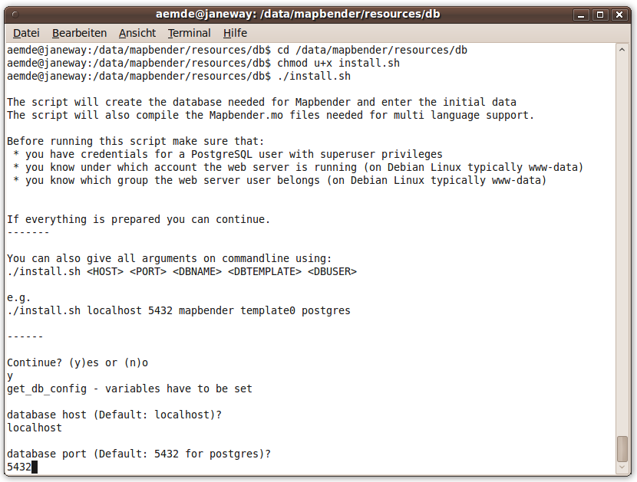

Für die Aktualisierung von Mapbender auf eine neuere Version stehen ebenfalls Skripte zur Verfügung – update.sh und update.bat. Das Ausführen dieser Skripte bring Mapbender auf den neusten Stand.

Hinweis
Beachten Sie, dass bis zur Version 2.5 auch die Verwendung von MySQL als Administrationsdatenbank möglich war. Die weitere Unterstützung dieser Datenbank wird zukünftig vorerst nicht mehr verfolgt.

Einführung
Die Software Mapbender ist eine in PHP und JavaScript implementierte Entwicklungsumgebung für Kartenanwendungen. Alle Daten werden zur Laufzeit dynamisch aus einer Datenbank gelesen, so wie es auch bei Content Management Systemen (CMS) üblich ist. Mapbender ist also im Grunde genommen ein Geodaten CMS und wird deshalb häufig als Geoportalsoftware eingesetzt.
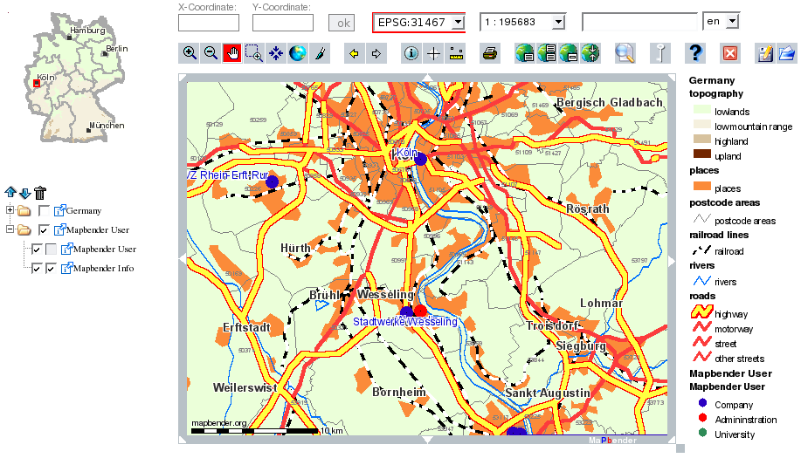
Die Software beinhaltet vorkonfigurierte Applikationen (Oberflächen) für die Anzeige, Navigation und Abfrage von OGC standardisierten Diensten (z.B. WMS, WFS-T, GML). Zusätzlich stehen in der Administration Module und Oberflächen für die Verwaltung der Kartenwerke (Server), Benutzer, Benutzergruppen und Berechtigungen zur Verfügung. Die Mapbender-Datenbank ermöglicht eine exakte Benutzer- und projektspezifische Protokollierung aller Aktionen, Abfragen und Navigationen.

Mapbender lässt sich praktisch in jede bestehende heterogene Architektur und Webseite integrieren.

Die Software ist kompatibel mit Kartendiensten (OGC WMS) und Datendiensten (OGC WFS), die entsprechende OGC-Schnittstellenspezifikationen implementieren und kann deshalb als Rahmen für eine Vielzahl von GIS- und GDI-Softwareprodukten unterschiedlicher Hersteller genutzt werden. Die Palette der unterstützten Software kann bei Bedarf erweitert werden und ermöglicht es, auch herstellerspezifische Besonderheiten zu berücksichtigen.

Drei zentrale Objekte: Benutzer, Oberfläche, Dienste
Mapbender kennt drei grundlegende Objekte, die über Beziehungen miteinander in Verbindung stehen und Grundlage aller Anwendungen sind.
- Benutzer / Gruppen
- Applikationen (Oberflächen)
- Dienste
  - Kartendienste (OGC WMS)
  - Datendienste (OGC WFS)

Diese Trennung in drei Bereiche zieht sich durch die gesamte Geschäftslogik von Mapbender und ermöglicht eine sehr hohe Flexibilität. Um die volle Leistungsfähigkeit von Mapbender nutzen zu können, ist es wichtig, das Zusammenspiel der Objekte zu kennen.

Der Benutzer
Mapbender verfügt über eine flexible Benutzerverwaltung, die sich mit den Anforderungen der Anwender im täglichen Umgang mit komplexen GDI Architekturen entwickelt hat.
Die Benutzerverwaltung kennt Vererbung von Hierarchien, ist mandanten- und abrechnungsfähig, was den Einsatz für Broker (Vermittler), Datenanbieter und große Institutionen mit vielen Arbeitsgruppen ermöglicht. Beachten Sie, dass die Berechtigung der Anwender über die Zuordnung zu Applikationen erfolgt und kumulativ ist. Es ist deshalb zwingend erforderlich, Projekte sehr genau und sauber zu planen und zu verwalten.
Um die Verwaltung von Benutzern zu erleichtern, können sie in Gruppen zusammengefasst werden. Diese Gruppen können einer Applikation zugeordnet werden, wodurch alle Benutzer dieser Gruppe Zugriff auf alle Funktionen und Kartendienste dieser Applikation erhalten. Sobald in der Applikation eine neue Funktion eingebunden wird, steht sie allen Benutzern der zugeordneten Gruppe zur Verfügung.
Beachten Sie unbedingt die damit verbundenen Sicherheitsimplikationen bei der Zuordnung datenschutzrelevanter oder sicherheitskritischer Daten.
Um Mapbender verwenden zu können, muss sich zunächst immer ein Benutzer anmelden. Dem Benutzerkonto werden Rechte für Applikationen (GUI) und Dienste (WMS, WFS) zugeordnet.
Hinweis:
Wird Mapbender installiert, so liegt immer der Benutzer root mit dem Passwort root vor, über den die Erstanmeldung erfolgen kann. Nach der Anmeldung sollte das Passwort für diesen Benutzer geändert werden, um den unberechtigten Zugriff zu verhindern.

Die Oberfläche - Applikation
Die gesamte Bedienung von Mapbender erfolgt über webbasierte Applikationen (Oberflächen, GUI – Graphical User Interface). Eine Applikation ist immer eine HTML Seite, die Bedienelemente enthält. Ein Bedienelement kann beispielsweise ein Kartenfenster , Navigations-Button oder eine Ebenenauswahl sein. Eine Applikation kann nach den eigenen Wünsche aufgebaut und verändert werden.
Für die Administration der Elemente liegen Oberflächen vor. Diese ermöglichen es dem Anwender, den Aufbau einer Oberfläche zu gestalten. Es gibt dabei aber keine zentrale Haupt-Administrationsoberfläche, sondern lediglich eine Vorlage mit der die ersten Einstellungen vorgenommen werden können. Alle Oberflächen sind immer individuell gestaltbar und können beliebigen Benutzern zugeordnet werden.
Nach der Installation verfügt Mapbender über Template-Applikationen, die als Vorlagen für eigene Oberflächen verwendet werden können.
Für die ersten Schritte kann es völlig ausreichen, mit einer der ausgelieferten Applikationen zu arbeiten. Ziel ist es jedoch, dass Sie eigene Anwendungen in Ihrem eigenen Layout erstellen.

Dienste

Der Kartendienst (OGC WMS)
Jeder OGC WMS kompatible Kartendienst kann als Datenquelle eingebunden werden. Zur Zeit werden die WMS Spezifikationen 1.0.0, 1.1.0 und 1.1.1 unterstützt. Dabei wird großer Wert auf die Konformität der Dienste gelegt. Die Praxis hat jedoch gezeigt, dass bei weitem nicht alle Dienste, die OGC WMS implementieren, dies auch vollständig konform können. Dies kann dann zu Problemen bei der Einbindung von dieser Dienste in Mapbender führen.
Der Kartendienst ist die einfachste Komponente im Mapbender Framework. Zunächst wird das OGC WMS Capabilities-Dokument geladen, das erfolgt durch Eingabe der GetCapabilities-URL, die ein XML Dokument zurück liefert, das alle Serverspezifika enthält. Die Informationen werden in der Mapbender-Datenbank gespeichert. Der so geladene Dienst kann verschiedenen Applikationen zugeordnet werden, um von berechtigten Anwendern genutzt werden zu können. Innerhalb der Applikationen kann der Dienst unterschiedlich konfiguriert werden (z. B. Ebenenauswahl, Bildformat)

Eine wechselnde Übersicht verfügbarer und getesteter Dienste finden Sie auf den Seiten des Mapbender Projekts:
http://www.mapbender.org/WMS_Capabilities_List

Der Datendienst (OGC WFS)
Mapbender kann OGC WFS Dienste in der Version 1.0.0 sowie 1.1.0 (ab Mapbender Version 2.6) laden und bietet die Möglichkeit der Konfiguration der WFS FeatureTypes. Über Datendienste können in Mapbender Suchmodule aufgesetzt werden. Dabei stellt Mapbender Suchanfragen an die jeweiligen Datendienste. Diese werden mit der Rückgabe eines GMLs beantwortet, das im Client als Liste oder Tabelle angezeigt wird.
Ein WFS mit Transaktionsfähigkeit (WFS-T) kann außerdem zum Aufbau einer Digitalisieroberfläche genutzt werden. Eine Beispielanwendung hierfür ist die gui_digitize.
Über WFS können in Mapbender außerdem räumliche Abfragen erfolgen und es können Informationen als Tooltip in der Karte angezeigt werden.

Zusammenspiel der Grundobjekte
Jeder Benutzer, der das Recht besitzt, eine Oberfläche zu öffnen, kann mit allen Elementen dieser Oberfläche auf den Kartendienst zugreifen. Reine Anwender können über die Kartenoberfläche beispielsweise Ebenen an- und ausstellen, in der Karte navigieren, weitere Dienste hinzuladen oder Bereiche drucken.
Benutzer, die das Recht haben, den in einer Applikation eingebundenen Kartendienst über eine Administrationsoberfläche zu verwalten, können zusätzlich beispielsweise die Abfragbarkeit einer Ebene, das Bildformat oder den logischen Zoom einstellen.

Mapbender Anmeldung

Aufruf von Mapbender
Rufen Sie Ihren Mapbender auf beispielsweise http://localhost/mapbender/

Sollten Sie Probleme haben Mapbender zu starten, prüfen Sie bitte, ob Ihr Apache Webserver und Ihre PostgreSQL Datenbank laufen.

Die Willkommensseite
- Sie müssen sich anmelden, bevor Sie mit Mapbender arbeiten können.
- Die Willkommen-Seite verfügt über Links zu den wichtigsten Seiten zu Mapbender.
- Sie können sich mit dem Benutzer root und Passwort root anmelden (root ist der einzige Benutzer, der nach der Installation von Mapbender vorliegt. Bitte ändern Sie das Passwort des Benutzers root, wenn Sie Mapbender in einer produktiven Umgebung einsetzen wollen. Bitte löschen Sie den Benutzer root nicht, da dieser Benutzer Zugriff auf die Mapbender Anwendungsvorlagen hat und beim Aktualisieren von Mapbender verwendet wird).

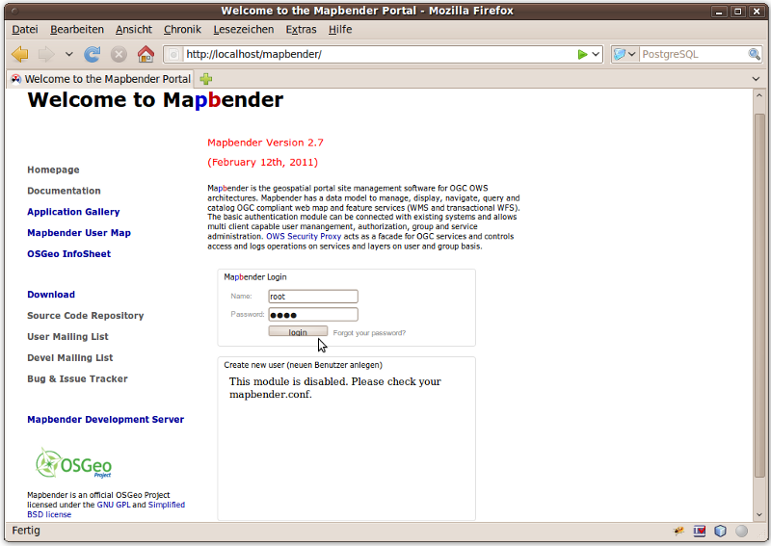

Die Anwendungsübersicht
Nach der Anmeldung werden Sie zur Anwendungsübersicht weitergeleitet, die eine Liste der Anwendungen, auf die Sie zugreifen können, enthält. Mapbender verfügt über Anwendungsvorlagen, die Sie verwenden können, um eigene Anwendungen aufzubauen.

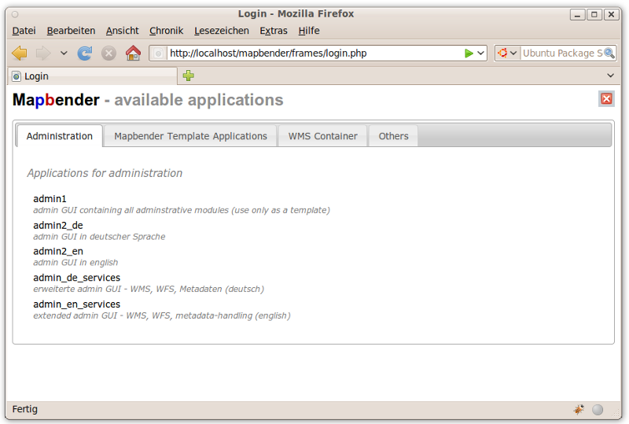
Es gibt verschiedene Arten von Vorlagen:
- Administrationsanwendungen
- Kartenanwendungen
- Dienste Container

Die Anwendungen werden in Kategorien in Reitern angezeigt. Sie können Ihre eigenen Kategorien erstellen und Ihre Anwendungen darüber kategorisieren.

Mapbender Anwendungen

Administrationsanwendungen
Administrationsanwendungen erlauben es Ihnen, z. B. Dienste zu laden, Benutzer anzulegen oder neue Anwendungen zu erstellen.

Jede Administrationsanwendung verfügt über unterschiedliche Funktionalitäten. Sie können eigene Administrationsanwendungen erstellen und diese nur mit der Funktionalität ausstatten, die Sie den Anwendern zur Verfügung stellen möchten.

Nach der Installation hat der Benutzer root Zugriff auf die folgenden Anwendungen:
- ADMINISTRATION, ADMINISTRATION_DE - WMS Administration, Anwendungsverwaltung, Benutzer- und Gruppenverwaltung (neu in Version 2.7)
- admin2_en, admin2_de - WMS Administration, Anwendungsverwaltung, Benutzer- und Gruppenverwaltung
- admin_en_services, admin_de_services - Fokus auf WFS und Metadatenverwaltung sowie owsproxy
- admin1 - Vorlage mit allen Administrationsmöglichkeiten (unsortiert)
- admin_wms_metadata, admin_wfs_metadata, admin_wmc_metadata - Metadatenverwaltung (neu in Version 2.7)

Das folgende Bild zeigt die Anwendung Administration_DE Auf der linken Seiten stehen diverse Links zur Verwaltung zur Verfügung.

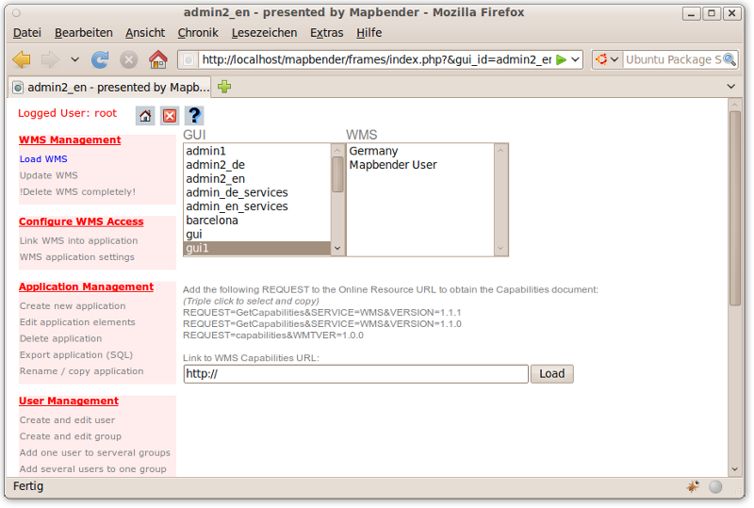

Ab der Version 2.7 steht die Anwendung Administration_DE zur Verfügung. Diese ermöglicht eine Strukturierung der Administrationsschritte in vertikalen Reitern.

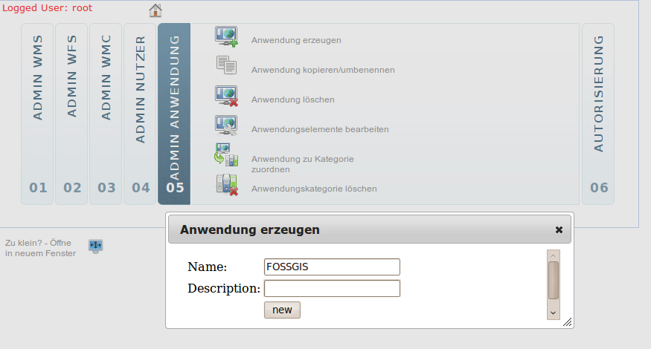

Hinweis
Über den HOME Button gelangen Sie zurück zur Anwendungsübersicht.

Kartenanwendungen
Kartenanwendungen enthalten OGC Web Map Services (WMS), Buttons, einen Geodataexplorer, eine Legende, Ihr Logo und mehr.

- Wählen Sie per Klick eine Kartenanwendung aus der Anwendungsübersicht.
- Lernen Sie Mapbender kennen und testen Sie die Funktionen, die die Kartenanwendung zur Verfügung stellt.
- wählen Sie beispielsweise die Anwendungen gui und gui_digitize

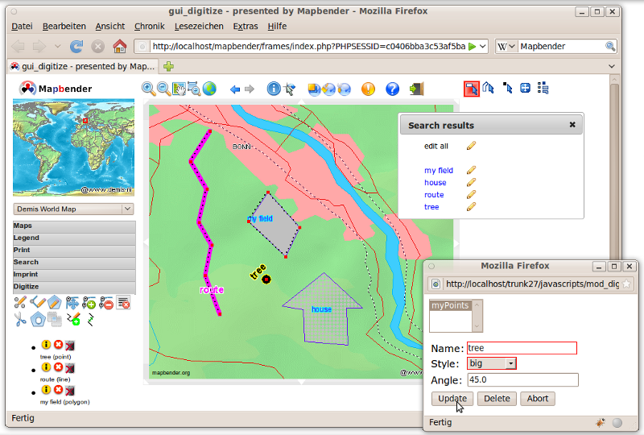
Hinweis
Wenn Ihr Browser Reiter unterstützt, können Sie die Anwendung auch in einem neuen Reiter öffnen und so leicht zur Anwendungsübersicht zurückkehren.

WMS Container Anwendungen
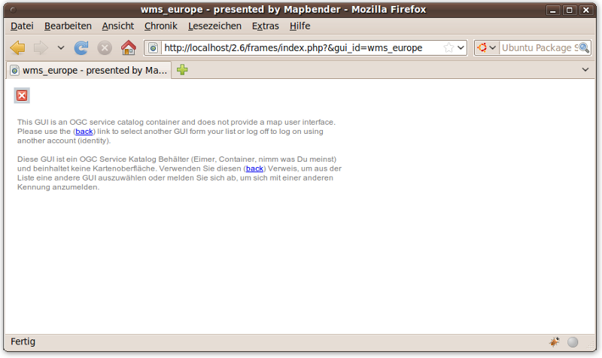
Sie können eine Container Anwendungen zum Speichern von WMS Diensten anlegen. WMS Container sind nicht für die Anzeige der Daten bestimmt. Mit Containern können Sie ein Diensterepository aufbauen.

Verwaltung der Kartendienste (OGC WMS)

Server Capabilities hochladen
Um auf die Karten eines OGC WMS-konformen Web Map Server Kartendienstes zugreifen zu können, wird zunächst das Capabilities-Dokument in Mapbender hochgeladen.
- Öffnen Sie dazu eine Administrationsoberfläche (Administration_DE, admin2_de, admin_de_services), und gehen Sie in der Rubrik WMS Verwaltung auf das Modul Capabilities hochladen.
- Wählen Sie eine Applikation aus, in die der Kartendienst geladen werden soll. Es bietet sich an, hierfür eine eigene leere Oberfläche, die als WMS-Container dienen soll, anzulegen. Der Container enthält lediglich die Verweise auf die Kartendienste, verfügt aber nicht über Oberflächenelemente.
- Wenn Sie einen Dienst mit HTTP Authentication laden möchten, können Sie beim Laden die Authentifizierungsart (Digest, Basic) auswählen und Benutzer und Passwort eingeben. Beachten Sie, dass die HTTP Authentication nur mit CONNECTION curl möglich ist (siehe mapbender.conf).

Achten Sie darauf, dass Sie anderen Administratoren Zugriff auf die geladenen Kartendienste gestatten, indem Sie die entsprechende Applikation über das Berechtigungsmodul einem Benutzer oder einer Gruppe zuordnen.

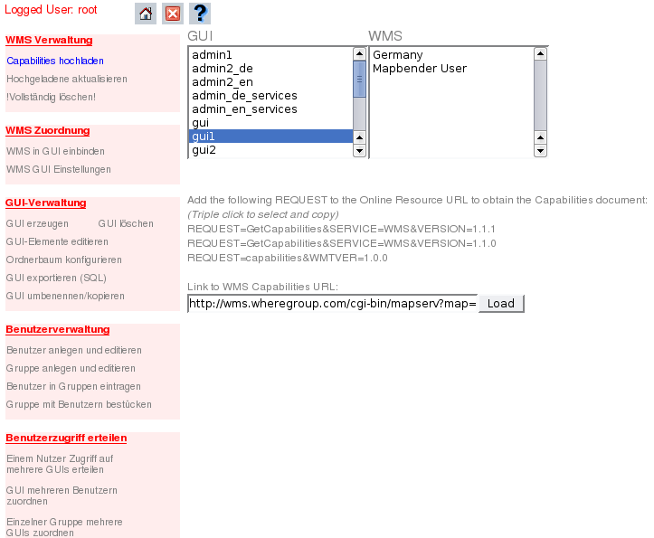
Wählen Sie in der oberen Auswahlliste eine Applikation aus, in die der Kartendienst eingebunden werden soll. Tragen Sie anschließend im unteren Textfeld die URL zu dem entsprechenden Capabilities-Dokument des Kartendienstes ein.

Beispiel für GetCapabilities-Aufruf UMN MapServer:
http://wms.wheregroup.com/cgi-bin/germany.xml?VERSION=1.1.1&REQUEST=GetCapabilities&SERVICE=WMS

Über die Schaltfläche Load wird der getCapabilities-Aufruf abgeschickt. Der Kartendienst antwortet mit einem XML-Dokument, welches von Mapbender ausgewertet wird. Eine Übersicht der Daten des Kartendienstes und seiner Ebenen bestätigt das erfolgreiche Hochladen des Kartendienstes.
Sollte dieser Prozess länger dauern als ca. eine halbe Minute kann es sein, dass der Dienst nicht verfügbar ist. Mapbender zeigt dann statt der Daten des Kartendienstes eine Fehlermeldung an.
Hinweis:
Schicken Sie den GetCapabilities-Request vor dem Laden immer erst im Browser ab, um zu prüfen, ob der Dienst antwortet.

Hochgeladene Dienste aktualisieren
Das Aktualisieren von bereits geladenen Kartendiensten ermöglicht in der Rubrik WMS Verwaltung das Modul Hochgeladene aktualisieren (UPDATE WMS).

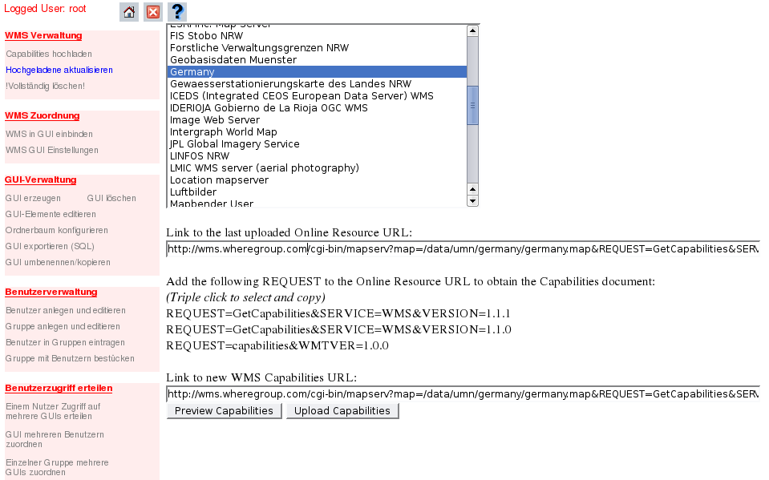

Um eine Aktualisierung vorzunehmen, wählen Sie zunächst in der oberen Auswahlliste den Kartendienst aus. Ein Anklicken des entsprechenden Kartendienstes zeigt in dem unteren Eingabefeld die Adresse an, über die der Dienst hochgeladen wurde.

Hinweis:
Bevor Sie einen Kartendienstes über die Schaltfläche Upload Capabilities aktualisieren, können Sie über die Schaltfläche Preview Capabilities prüfen, ob das XML Dokument korrekt zurückgeliefert wird und hiermit sicher stellen, dass der Server oder Kartendienst nicht fehlerhaft ist.

WMS löschen - !Vollständig löschen!
Das Modul !Vollständig löschen! entfernt hochgeladene Kartendienste wieder vollständig aus dem System. Nach Auswahl des entsprechenden Kartendienstes erfolgt das Löschen über die Schaltfläche delete. Beachten Sie, dass der Dienst auch aus allen Applikationen entfernt wird, die diesen Dienst referenzieren!
Liegen in Ihrer Anwendung mehrere Nutzer vor, die administrativen Zugriff auf eine Applikation haben. So können die Dienste dieser Anwendung erst gelöscht werden, wenn nur noch ein Benutzer den alleinigen administrativen Zugriff auf die Dienste hat.

Kartendienste einzelnen Applikationen zuordnen

Kartendienst in Applikation einbinden
Um einen Kartendienst in einer Karte darzustellen, muss der Dienst in eine Mapbender Applikation eingebunden werden, die ein Kartenfenster enthält (z.B. die Applikation gui1).
Sie binden den Kartendienst über das Modul WMS in GUI einbinden (LOADmyWMS) in eine Applikation ein. Dieses Modul greift auf Kartendienste zurück, die bereits in das System hochgeladen wurden.
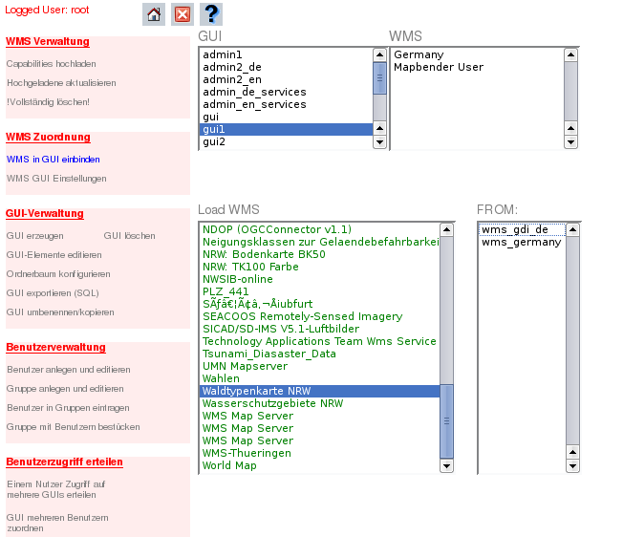
Wählen Sie in der Auswahlliste (GUI) zunächst die Applikation aus, in die der neue Kartendienst eingefügt werden soll. Sobald eine GUI ausgewählt wurde, werden in dem Fenster WMS alle bereits in dieser GUI eingebundenen Kartendienste (WMS) angezeigt. In der Auswahlliste LOAD WMS werden alle Kartendienste angeboten, die bereits in das System hochgeladen wurden und über ihre Berechtigung zum Einbinden bereit stehen.

Nachdem Sie einen Kartendienst aus der linken Liste gewählt haben, müssen Sie entscheiden, welche Voreinstellungen Sie übernehmen möchten. Dafür werden in der rechten Auswahlliste (FROM) verschiedene Konfigurationen dieses Kartendienstes aus bereits bestehenden Applikationen aufgelistet. Wenn die Auswahl einer Konfiguration erfolgt ist, wird der Kartendienst mit seinen speziellen Einstellungen in die zu bestückende Applikation integriert.

Nach dem Laden eines Kartendienstes in eine Applikation kann der Kartendienst speziell für diese Applikation angepasst werden. Diese Einstellungen können auch für weitere Applikationen übernommen werden. Weiterführende Informationen hierzu enthält der folgende Abschnitt.

WMS GUI Einstellungen
Mit WMS GUI Einstellungen stellt Mapbender ein Modul zur Verfügung, um Kartendienste innerhalb der Applikation zu konfigurieren, d. h. die Konfiguration gilt lediglich für die entsprechende Applikation. So ist es möglich, den gleichen Dienst in unterschiedlichen Konfigurationen anzubieten.

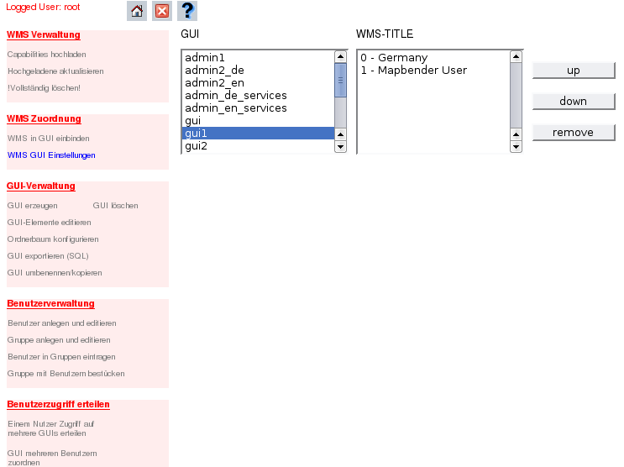
Nach der Auswahl einer Applikation in der linken Auswahlliste GUI werden in der rechten Auswahlliste WMS-TITLE alle Kartendienste dieser Oberfläche angezeigt.

Hinweis:
Der oberste Kartendienst liegt zu unterst. Alle weiteren Dienste werden in der Reihenfolge der Liste überlagert.

Mit den Schaltflächen up und down kann die Position (Schichtung) des Kartendienstes in der Applikation verändert werden. Die Schaltfläche remove ermöglicht es, einen Kartendienst aus der Applikation zu entfernen. Der Dienst selbst wird dabei lediglich aus dieser Applikation entfernt, aber nicht vollständig aus dem System gelöscht (siehe Orphaned WMS).

Nach der Auswahl eines Kartendienstes erscheint folgende Ansicht, die eine weitere Konfiguration des Dienstes erlaubt.

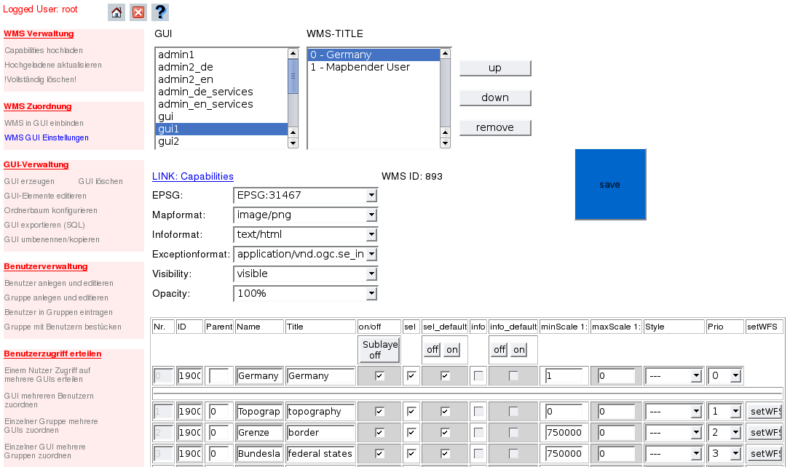
Das Capabilities-Dokument des Kartendienstes kann über einen Link aufgerufen werden. Ein Klick auf LINK: Capabilities öffnet ein neues Fenster, in dem das XML-Dokument angezeigt wird.
Unterhalb dieses Links wird beim WMS mit der ID 0 eine Liste der verfügbaren EPSG-Codes angezeigt. Hier kann die Projektion ausgewählt werden, mit der die Applikation gestartet werden soll. Die Liste zeigt alle Projektionen, die der Server des ersten geladenen Dienstes anbietet.

Mapformat
Über die Auswahl Mapformat wird das Rasterdatenformat ausgewählt, in dem dieser Dienst seine Kartenbilder liefern soll. Üblicherweise werden hier die Formate JPEG und PNG genutzt. Beachten Sie, dass PNG (und GIF) Transparenz unterstützen, das Format JPEG dagegen nicht.

Infoformat
Infoformat definiert, wie der Kartendienst alphanumerische Daten zurück liefern soll. Im Normalfall wird hier text/html ausgewählt. Falls Ihr Client eine Folgeverarbeitung für XML-Daten implementiert, kann die Ergebnisliste von manchen Servern alternativ auch als GML Dokument ausgegeben werden.

Exceptionformat
Das Exceptionformat definiert, in welchem Format Fehlermeldungen zurückgegeben werden. Da Fehlermeldungen statt des angeforderten Kartenbildes zurückgeliefert werden – Mapbender also ein Bild erwartet - ist es zweckmäßig, hier je nach WMS Version das Format inimage oder application.vnd.ogc.se_inimage zu wählen. Sollte der Server auf einen Fehler stoßen, liefert er ein Bild in der angeforderten Größe zurück, das in Mapbender statt der Karte angezeigt wird.

Visibility
Ein Kartendienst kann auf visible oder hidden gesetzt werden. In der Regel liegt die Einstellung visible vor. Die Einstellung hidden wird lediglich von dem Modul setBackground erwartet, da dieses Modul die Sichtbarkeit des Dienstes steuert.

Opacity
Über Opacity kann für das vom Dienst gelieferte Kartenbild eine Transparenz gewählt werden. Die Opacity wird in Prozent angegeben.

SLD
Unterstützt ein Dienst Styled Layer Descriptoren (SLD), so kann über die Administration ein SLD angegeben werden, das die Darstellung der Karte definiert.

Layereinstellungen
In der aufgeführten Tabelle können Einstellungen zu den Ebenen des Kartendienstes vorgenommen werden.
Die oberste Tabellenzeile entspricht dem gesamten Kartendienst (Nr 0 – Trennung durch eine Linie) und sollte nicht verändert werden.

Generell werden alle Ebenen des Kartendienstes, beginnend mit der obersten, in der Spalte Nr, aufsteigend durchnummeriert. Die in der Spalte Parent angegebene Zahl gibt jeweils die Nr der übergeordneten Ebene an. Ist der Wert der Spalte Parent 0, so handelt es sich um eine eigenständige Ebene, die nur dem gesamten WMS Dienst untergeordnet ist. Ist der Wert der Spalte Parent größer 0, handelt es sich um eine gruppierte Ebene. Die Angabe unter Parent verweist dabei auf den Nr-Wert der Ebene, der die gruppierte Ebene untergeordnet ist. In der Ebenenübersicht können nur Ebenen mit Parent=0 an- bzw. ausgeschaltet werden.
Mit der Mapbender Version 2.5 können nun auch gruppierte Ebenen in der Baumstruktur abgebildet werden. Hierzu gibt es im Modul treeGDE die Element-Variable handlesublayer.

Parent
Wenn die Ebene Nr 2 den Parent Nr 1 hat, bedeutet dies, dass die Ebene Nr 2 der Ebene Nr 1 untergeordnet ist. Es handelt sich um einen gruppierte Ebene.

Name
Die Spalte Name enthält den jeweiligen Namen, der als Name-Tag in der Layer-Sektion des Capabilities-Dokuments angegeben ist. Über den Namen wird die jeweilige Ebene im Request angesprochen.

Title
Der Titel der Ebene wird in der Spalte Title angezeigt. Dieser Titel bezieht sich auf den Title-Tag in der Layer-Sektion im Capabilities-Dokument des Kartendienstes.
Beachten Sie, dass der Titel ab der Version 2.7 bearbeitet werden kann. Dies erfolgt pro Anwendung.

on/off
Über die Spalte on/off wird definiert, ob die Ebene des Kartendienstes in der Ebenenauswahl angezeigt werden soll oder nicht. Hier kann also unabhängig vom Aufbau des Dienstes für jede Applikation individuell eingestellt werden, welche Ebenen für den Benutzer sichtbar sein sollen.

sel (selectable - auswählbar)
In der Spalte sel kann eingestellt werden, welche Ebenen vom Benutzer an- und ausgestellt werden können. Ist eine Ebene nicht auswählbar aber auf on gestellt so wird die Ebene gezeichnet, ist aber für den Benutzer nicht über die Baumstruktur auswählbar.

sel_default (select default – Ebene ist aktiviert)
In der Spalte sel_default wird festgelegt, welche Ebenen beim Start der Mapbender Applikation bereits aktiviert sein sollen.
Hinweis:
Achten Sie darauf, dass Ebenen, die im Bereich sel deaktiviert sind, als sel_default gesetzt sein müssen, wenn Sie angezeigt werden sollen, aber nicht in der Baumstruktur erscheinen sollen.

info und info_default
In der Spalte info kann angegeben werden, welche Spalten zur Abfrage an- oder ausgestellt werden sollen (GetFeatureInfo-Request). Die Spalte info_default gibt an, welche Ebenen beim Start von Mapbender bereits zur Abfrage aktiviert sein sollen.
Hinweis: Beachten Sie, dass nur Ebenen, die bereits vom WMS Server als queryable definiert sind, abgefragt werden können.

minscale und maxscale
Für jede Ebene kann über die Spalten minScale und maxScale jeweils der größte und kleinste Maßstab angegeben werden, in dem die Ebene angezeigt werden soll. Informationen zu den vom Kartenserver angebotenen Maßstäben sind im Capabilities-Dokument enthalten und werden als Voreinstellung eingetragen.
Hinweis:
Beachten Sie, dass diese Werte nur substraktiv eingeschränkt werden können, da die Einstellung des Dienstes vorrangige Gültigkeit hat.

style
Ein Dienst kann über verschiedene Darstellungen verfügen. Diese werden im Capabilities-Dokument aufgeführt und von Mapbender eingelesen. Standardmäßig wird der default-Style angefordert. Über die Auswahl können auf Layer-Ebene – soweit vorhanden – andere Styles ausgewählt werden.

prio
In der Spalte prio kann die Schichtung (Reihenfolge) der einzelnen Ebenen verändert werden. Die Ebene mit der kleinsten Zahl wird hierbei zuerst angefordert und dementsprechend zuerst gezeichnet. Sie liegt also in der Karte „unten“.
Doppelt vergebene Zahlen werden je nach verwendeter Datenbank alphabetisch oder nach der ursprünglichen Reihenfolge im WMS-Dienst angezeigt. Achten Sie deshalb darauf, dass hier keine doppelten Werte vergeben werden.

Hinweis
Alle hier getätigten Modifizierungen müssen über die Schaltfläche save abgespeichert werden. Nur so werden die Einstellungen dauerhaft in die Mapbender Administration übernommen.

SetWFS
SetWFS ermöglicht die Kopplung einer WMS Ebene an einen WFS FeatureType-Konfiguration. Diese Thema wird im WFS-Kapitel ausführlich erläutert.

Applikationen (Oberflächen) verwalten

Applikation neu erstellen
Das Erstellen einer neuen Oberfläche (GUI - Graphical User Interface) erfolgt über das Modul GUI erzeugen (NEW GUI) unter GUI-Verwaltung.

Die folgende Eingabemaske erscheint:
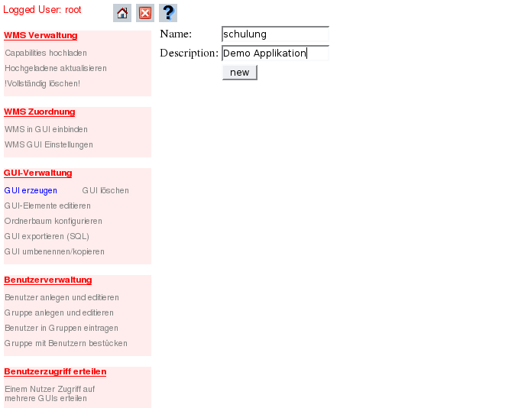
Unter Name (Pflichtfeld) wird die Bezeichnung der neuen Applikation eingegeben. Zusätzlich muss eine Kurzbeschreibung (Description) eingegeben werden. Abschließend wird über die Schaltfläche new der neue Oberflächencontainer angelegt. Der Name einer Oberfläche muss eindeutig sein. Falls der Name bereits im System vorhanden ist, wird eine Meldung angezeigt, und es muss ein eindeutiger Name vergeben werden. Die neu angelegte Oberfläche kann jetzt weiter bearbeitet werden.
Beachten Sie, dass der Name der Oberfläche später in der Auswahl angezeigt wird. Es sollte also ein sprechender Name verwendet werden. Der Name wird auch in der Titelzeile des Browsers angezeigt.

Applikationselemente editieren
Mit dem Modul Oberflächenelemente editieren (EDIT GUI-ELEMENTS) können alle Oberflächenelemente und Module der GUI konfiguriert und auch neue erstellt werden. Wählen Sie aus der Liste die Applikation aus, deren Oberflächenelemente bearbeitet werden sollen:

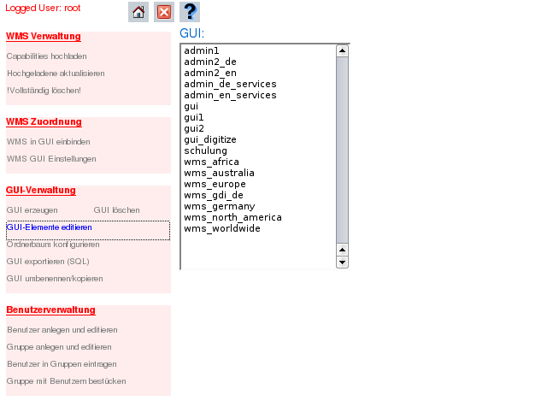
Nachdem eine Applikation ausgewählt wurde, erscheint folgendes Formular, über das die Parameter der Elemente und zugeordneten Module bearbeitet werden können.
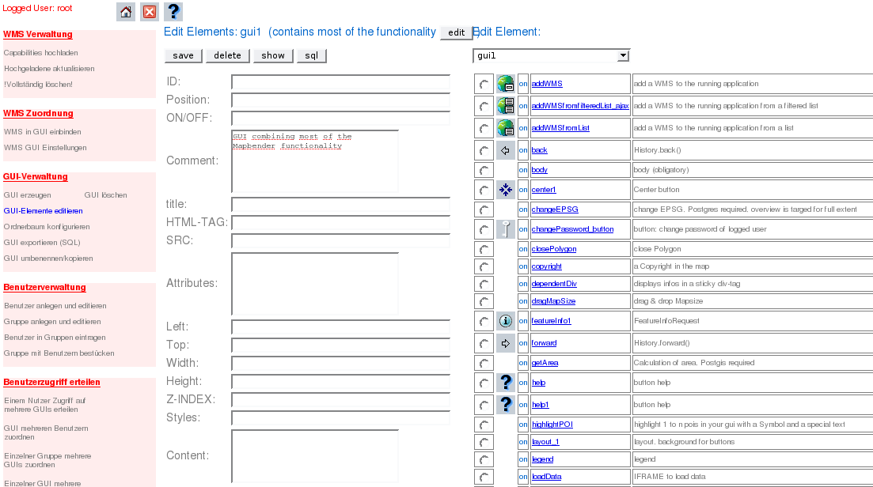

Durch die Aktivierung eines Radiobuttons aus den tabellarisch aufgelisteten Elementen auf der rechten Seite werden die Parameter eines einzelnen Elementes angezeigt. Diese können nun bearbeitet werden. Achten Sie darauf, alle Änderungen über den SAVE-Button zu sichern, bevor Sie ein anderes Element auswählen.

SAVE-Button
Damit die Bearbeitung eines Elementes wirksam wird, muss abschließend die Schaltfläche SAVE geklickt werden. Die Modifizierung kann anschließend über die Schaltfläche SHOW überprüft werden.

Duplicate-Button
Um ein Objekt zu duplizieren, kann der Button duplicate verwendet werden. Wählen Sie ein bestehendes Objekt aus und vergeben Sie einen neuen Element-Namen und speichern Sie anschließend das neue Objekt.
Hinweis: Beachten Sie, dass es eine Parameter in der mapbender.conf-Datei gibt (define("CHECK", true);), der verhindert, dass neue Elemente erzeugt werden können. Sofern Sie diese Möglichkeit aktivieren möchten, müssen Sie check auf false setzen.

DELETE-Button
Durch die Schaltfläche DELETE wird ein per Radiobutton aktiviertes Element aus der Liste und somit aus der Oberfläche gelöscht.

SHOW-Button
Über die Schaltfläche SHOW öffnet sich ein neues Fenster und die aktuelle Ansicht der ausgewählten Applikation wird sichtbar.

SQL
Über die Schaltfläche SQL kann ein Element exportiert werden. Das SQL INSERT-Statement des jeweiligen Elementes wird ausgegeben. Diese Funktion erleichtert den Transfer einzelner Elemente.

Auswahlliste zur Oberflächenauswahl
Alle Applikationen, die dem Benutzer zur Bearbeitung zur Verfügung stehen, werden in der Auswahlliste (rechts oben) aufgeführt. Wird hier eine Applikation ausgewählt, so erscheinen alle Elemente der Applikation im rechten Bereich. Die Elemente werden grau hinterlegt dargestellt, sofern eine andere Oberfläche als die in Bearbeitung befindliche Oberfläche ausgewählt wurde. Elemente anderer Applikationen können ausgewählt werden und über den Button save in die derzeit in Bearbeitung befindliche Applikation übernommen werden.

ADD ALL ELEMENTS-Button
Mit der Schaltfläche ADD ALL ELEMENTS (Alle Elemente übernehmen) kann eine vollständige Oberfläche übernommen werden.
Soll sich eine neue Oberfläche beispielsweise kaum von einer bereits existierenden Oberfläche unterscheiden, ist es einfacher, zunächst die vollständige Oberfläche zu kopieren und die Anpassungen anschließend vorzunehmen.

Hinweis
Beachten Sie, dass eine Applikation nicht zwingend Oberflächenelemente enthalten muss. Sie kann auch ganz ohne Oberflächenelemente vorliegen und lediglich als Container für hochgeladene WMS-Dienste genutzt werden.

Neue Applikationselemente erzeugen
Ein Oberflächenelement wird über seinen Namen identifiziert. Der Name wird im Feld <ID> angezeigt, bzw. in der Liste rechts, aus der die Elemente auch zur Bearbeitung ausgewählt werden können. Beachten Sie, dass der Name eindeutig sein muss!
Um ein neues Oberflächenelement zu erzeugen und der aktuellen GUI hinzuzufügen, geben Sie einfach einen neuen Namen in das Textfeld <ID> ein und drücken Sie den Knopf <SAVE>. Falls der Name bereits vergeben ist, wird eine Meldung ausgegeben. Tragen Sie einfach einen neuen Namen ein und versuchen Sie es erneut. Sie übernehmen dabei automatisch die Eigenschaften und Parameter des gerade angezeigten Elementes. Deshalb ist es sinnvoll, sich zuvor ein Element anzeigen zu lassen, das bereits die gewünschten Attribute und Funktionen zumindest teilweise enthält.

Applikationselemente der Kartenkomponente
Die folgende Auflistung enthält die meist genutzten Applikationselemente, die im Lieferumfang von Mapbender enthalten sind. Diese Auswahl wächst stetig, informieren Sie sich über die Webseite http://www.mapbender.org über neueste Module und die weitere geplante Entwicklung.
Sie sind herzlich eingeladen, Ihre selbst entwickelten Module auch anderen Anwendern zur Verfügung zu stellen (siehe Modul <SQL>, bzw. <EXPORT GUI>).

Hinweis:
Falls Sie Mapbender kommerziell einsetzen, sind Sie durch die GPL dazu verpflichtet Erweiterungen der Software weiterzugeben, bzw. der Allgemeinheit zur Verfügung zu stellen. Sollten Sie damit ein Problem haben, wenden Sie sich bitte unbedingt an das Mapbender Projekt. Zählen Sie nicht darauf, dass das schon keiner merken wird, es ist einfacher mit uns zu reden. Es gibt immer noch die Möglichkeit, Mapbender z.B. um Dual Licensing zu erweitern, allerdings war das bisher noch nicht erforderlich.
Übersicht der Oberflächenelemente
addWMSfromfilteredList_ajax |  | Über AddWMS kann ein zusätzlicher Kartendienst in die Applikation geladen werden. Hierbei kann aus einer Liste der Mapbender bereits bekannten Dienste ausgewählt werden oder es kann ein Dienst über den GetCapabilities-Request geladen werden.
back |  | Über die Schaltfläche back in der Werkzeugleiste können die letzten Kartenausschnitte wieder aufgerufen werden (ähnlich wie in der Browserfunktion). Dabei werden auch die Ebenen, Kartengröße, etc. berücksichtigt.
body |  | Html-Body der Applikation. Über eine css-Datei (siehe element_var) kann der Stil der Seite definiert werden.
center1 |  | Über die Schaltfläche center1 in der Werkzeugleiste wird beim Klicken auf einen Punkt in der Karte dieser zentriert dargestellt.
ChangeEPSG |  | Über die Auswahlliste kann das Projektionssystem gewechselt werden. Voreingestellt werden hier die EPSG Codes der European Petroleum Survey Group angezeigt. Über die Administration können unter Content die gewünschten EPSG-Codes angegeben werden.
changePassword |  | Modul, über das das Passwort des Mapbender Benutzers geändert werden kann
closePolygon |  | Über die Schaltfläche measure kann eine Linie oder Fläche gezeichnet werden. Dabei wird die Länge der Linie in der Karte angezeigt.  Über die Schaltfläche closePolygon wird der letzte Stützpunkt mit dem Startpunkt verbunden und so geschlossen. Anschließend kann über die Schaltfläche getArea eine Abfrage über diese Fläche bzw. Länge gestartet werden. Beachten Sie, dass für die Berechnung der Fläche PostGIS verfügbar sein muss.
Copyright |  | Über Copyright kann ein Copyright-Hinweise im Kartenfenster platziert werden. Der Text wird über die Element-Variable mod_copyright_text gesetzt.
metadata |  | Über die Schaltfläche metadata werden die Metadaten aller geladenen Dienste (WMS, WFS) und der enthaltenen Ebenen angezeigt.
dragMapSize |  | Am rechten unteren Kartenrand ist ein kleines rotes Quadrat sichtbar. Durch Klicken und Ziehen (Drag & Drop) kann das Kartenfenster vergrößert werden.
featureInfo1  FeatureInfoTunnel |  | Über die Schaltfläche Infoabfrage (FeatureInfo) in der Werkzeugleiste werden OGC WMS getFeatureInfo-Requests an die ausgewählten Kartendienste geschickt, die entsprechende Abfrageergebnisse zurück liefern. Die Ergebnisse sind abhängig von den aktivierten Ebenen und dem in der Administration ausgewählten Ausgabeformat.
forward |  | Über die Schaltfläche forward in der Werkzeugleiste können Kartenausschnitte wiederhergestellt werden, ähnlich der Browserfunktion.
getArea |  | Messen: Die Schaltfläche wird nach der Aktivierung der Schaltfläche measure im Hauptkartenfenster sichtbar. Nach der Digitalisierung eines Polygons mit der measure-Funktion kann über die Schaltfläche getArea eine Berechnung der Größe der eingegrenzten Fläche und des Umfangs abgefragt werden. Beachten Sie, dass für die Flächenberechnung PostGIS in der Administrationsdatenbank installiert sein muss.
help |  | Das Element help ruft die Mapbender Hilfe auf. Diese kann über zwei Wege erfolgen. Entweder kann die Wiki-Seite mit der Übersicht über die Oberflächenelemente aufgerufen werden oder das Element wird so eingebunden, dass die Hilfe beim Klick auf ein Element zur jeweiligen Hilfeseite des Elementes springt. Der Link wird bei der zweiten Variante unter URL bei der Elementdefinition angegeben.
layout-Elemente |  | Layout-Elemente sind HTML-div-Tags und dienen nur der graphischen Gestaltung. Über layout-Elemente können farbige Flächen erstellt werden, die beispielsweise den Hintergrund für die Werkzeugleiste bilden. Solche Flächen können für die Layoutgestaltung genutzt werden. Sie benötigen praktisch keinen Speicherplatz und bringen deshalb keinen Perfomance-Verlust mit sich.
legend  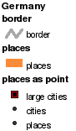 |  | Über das Element legend wird eine dynamische Legende angezeigt. Die Legendenbilder werden jeweils von den Kartendiensten über einen GetLegendGraphic-Request zur Laufzeit angefordert. Es werden nur die Bilder der aktivierten Ebenen des Dienstes angefordert.  Über Element-Variablen kann die Legende konfiguriert werden.
logout |  | Über die Schaltfläche logout in der Werkzeugleiste wird die aktive Sitzung beendet.  Das Element verfügt über die Elementvariable logout_location, über die Sie nach dem Logout eine beliebige Seite ansteuern können. Ist logout_location nicht gesetzt, kommen Sie nach dem Logout zurück zu Anmeldung.
mapbender-Link |  | Um die Verbreitung der Mapbender-Software zu unterstützen, empfehlen wir, das Mapbender-Logo in jeder Oberfläche sichtbar einzubinden. Es liegt als Element in allen Template-Oberflächen vor und verfügt über einen Link auf die Projekthomepage (http://www.mapbender.org).
mapframe1 |  | mapframe1 repräsentiert das Hauptkartenfenster.
measure |  | Messen: Über die Schaltfläche measure in der Werkzeugleiste kann in der Karte ein Punkt, Linie oder Polygon abgesteckt werden. Die Messung der abgesteckten Fläche und Strecke erfolgt anschließend über die Schaltfläche getArea. Das temporäre Objekte wird im Mapbender Druck ausgegeben.
navFrame |  | Über das Element navFrame (umrahmt das Hauptkartenfenster) lässt sich die dargestellte Karte in die gewünschte Richtung verschieben. Die Navigationspfeile im Rahmen dienen als Klickpunkt. Die Farbe des Rahmens wird über das im body referenzierte jq_ui_theme-css gesetzt.
overview /dynamicOverview/  overviewToggle |  | Der overview bezeichnet die Übersichtskarte. Die Navigation kann sowohl über die Übersichtskarte, als auch über die Hauptkarte erfolgen.  Über die Elementvariable overview_wms wird die Nummer des Dienstes angegeben, der für die Übersichtskarte verwendet werden soll (default ist 0). Es kann jeder eingebundene WMS für die Übersichtskarte genutzt werden.  dynamicOverview ist ein Element, über das die Übersichtskarte bei der Navigation ebenfalls den Maßstab wechselt.  OverviewToggle - blendet die Übersichtskarte über eine jQuery-Animation ein und aus.
pan1 |  | Über die Schaltfläche pan in der Werkzeugleiste kann die dargestellte Karte angeklickt und manuell per Drag & Drop verschoben werden.
printPDF |  | Über die Schaltfläche print in der Werkzeugleiste oder über den Druckreiter in der Reiterstruktur wird das Modul für die Druckeinstellungen geöffnet. Beachten Sie, dass Mapbender eine höhere Qualität erzielen kann, wenn der zugrunde liegende Kartendienst speziell dafür konfiguriert wird.  Ab der Version 2.7 liegt ein neuer Druck mit PDF-Template vor. Dieser wird in der Anwendung template_print demonstriert.
repaint |  | Über die Schaltfläche repaint in der Werkzeugleiste wird ein Kartenausschnitt neu gezeichnet. Diese Funktion ist optional, da viele Module das Hauptkartenfenster bereits selbst neu zeichnen.  Es kann allerdings sinnvoll sein, dieses automatische Neuzeichnen zu deaktivieren, falls der Server stark beansprucht wird, um die Anzahl von Karten-Anfragen zu reduzieren. Das macht vor allem dann Sinn, wenn die Benutzer häufig viele Ebenen gleichzeitig an und ausstellen.
rubber |  | Messen: Über die Schaltfläche rubber in der Werkzeugleiste kann die Funktion measure (Digitalisierung) zurückgesetzt und die gemessene Strecke gelöscht werden.
sandclock |  | Anzeige des Ladezustandes, als Bild kann hier ein animiertes GIF eingebunden werden (Sanduhr, Ladebalken, Logo).
scalebar |  | Die Anzeige der Maßstabsleiste passt sich dem gewählten Ausschnitt entsprechend an. Beachten Sie, dass dieses Modul nicht mit allen Koordinatensystemen kompatibel ist.
scaleSelect |  | Mit Hilfe dieser Auswahlliste können verschiedene Maßstäbe dargestellt werden. Beachten Sie, dass dieses Modul nicht mit allen Koordinatensystemen kompatibel ist.
scaleText |  | Über das Textfeld scaleText kann ein Maßstab manuell eingetragen und auf diese Weise frei gewählt werden. Beachten Sie, dass dieses Modul nicht mit allen Koordinatensystemen kompatibel ist.
selArea1 |  | Mit Hilfe der Schaltfläche selArea in der Werkzeugleiste kann in der dargestellten Karte ein Rechteck aufgezogen werden.
showCoords |  | Über die Schaltfläche showCoords werden die Koordinaten der Mausposition ausgegeben. Beim Klick in die Karte wird die Koordinate der Klickposition ausgegeben.
treeGDE  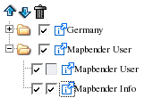 |  | TreeGDE definiert die Baumstruktur für die Kartendienste (Darstellung als Ordner) und deren Ebenen (Darstellung als Auswahlfeld). Über die Baumstruktur können Ebenen/Dienste de-/aktiviert werden, Metadaten können ausgegeben werden, gruppierte Ebenen darstellt werden, es kann auf den Ebenenbereich gezoomt werden und die Transparenz kann gesteuert werden. Die Reihenfolge der Dienste kann verändert werden.  Über diverse Element-Variablen kann der Aufbau der Baumstruktur definiert werden.  Beachten Sie, dass es alternativ ein konfigurierbares Modul gibt treeConfGDE, dass Ebenen auch unterschiedlicher WMS kombinieren und verbinden kann. Mit treeConfGDE können beliebig tief verschachtelte Baumstrukturen aufgebaut werden.  Ab der Version 2.6 gibt es das Modul Customize Tree (admin1), über das WMS strukturiert werden können.
WMC savewmc |  | Mapbender kann OGC Web Map Context Dokumente verarbeiten. Diese Dokumente beinhalten Informationen über Kartenausschnitt, geladene Dienste und Ebenen. Über das Element savewmc kann die Ebenenauswahl und der Kartenausschnitt einer Applikation gespeichert werden. Über loadwmc kann dieser Zustand wieder hergestellt werden.
WMC loadwmc |  | Über loadwmc kann ein in der Mapbender Datenbank gespeichertes WMC geladen werden. Außerdem kann auch ein WMC über eine externe Adresse geladen werden.
zoomIn1 |  | Die Schaltfläche zoomIn in der Werkzeugleiste ermöglicht das Hineinzoomen in die dargestellte Karte. Es wird ein kleinerer Ausschnitt der Karte in einem größeren Maßstab (mehr Details) dargestellt. Das Gegenstück zu dieser Funktion ist das Modul zoomOut.
zoomOut1 |  | Über die Schaltfläche zoomOut in der Werkzeugleiste kann aus der dargestellten Karte heraus gezoomt werden. Das Gegenstück zu dieser Funktion ist das Modul zoomIn

Die Elemente der Digitalisierung und WFS Suche werden später im Kapitel WFS vorgestellt.

Gestaltung der eigenen Applikation
Eine Applikation kann sehr unterschiedlich gestaltet werden. Beispiele finden Sie auf der Seite http://www.mapbender.org/Gallery.

Einfügen von Bildern, Logos
- In der Rubrik Oberflächenverwaltung unter dem Menüpunkt Oberflächenelemente editieren kann ein neues Element erzeugt werden, indem eine neue ID eingegeben und der Knopf Save gedrückt wird.
- Tragen Sie in dem Feld Comment eine kurze Beschreibung für das neue Element ein, die leicht wieder zu erkennen ist.
- Für das Einbinden eines Logos oder Bildes wird der entsprechende HTML-Tag img verwendet.
- Durch Angabe des relativen oder absoluten Pfades in der Zeile SRC wird das Bild referenziert.
- Positioniert wird das Bild durch die Werte Top, Left, Width und Height. Bei Überschneidungen mit anderen Graphikobjekten ist der 'Z-Index' anzugeben. Entsprechend diesem Wert erfolgt die Darstellung (0 referenziert die Grundfläche, darüber liegt 1, darüber liegt 2, usw.).

Einfügen von farbigen Flächen
Mit Hilfe von gestalterischen Elementen, wie farbigen Flächen, lassen sich leicht ansprechende Layouts (Schattierungen, Rahmen) erstellen.
- Wenn bei einem neuen Element als HTML-Tag div sowie Pixelangaben für die Positionierung (Top, Left) und Größe (Width, Height) angegeben werden, kann eine Fläche erzeugt werden ohne viel Speicherplatz zu verbrauchen.
- Unter Styles und z.B. den Eintrag background-color:#ff0000 wird eine rote Fläche erzeugt, die durch den Z-Index=0 im Hintergrund steht.
- Natürlich müssen die darüber liegenden Elemente mit Z-Index=1 oder höher versehen sein.

Verschieben mehrerer Elemente gleichzeitig
Falls z.B. eine Kopfzeile mit dem eigenen Logo einfügt werden soll, so ist es sinnvoll alle sichtbaren GUI-Elemente auf einmal nach unten zu verschieben. Hier kann ein SQL-Befehl hilfreich sein, der direkt über ein Datenbank-Frontend (z.B. psql, PhpMyAdmin, pgAdmin) auf der Datenbank ausgeführt wird. Da alle GUI-Elemente in der Datenbank gespeichert sind, können mit Hilfe des unten angegeben Befehls ausgewählte Elemente gleichzeitig positioniert werden:
SQL-Befehl zum Verschieben von Elementen:
UPDATE gui_element SET e_top=e_top+80
WHERE fkey_gui_id='name_der_gui'
AND e_top >= 350;

(Dieser SQL-Befehl verschiebt alle Elemente, die 350 Pixel unterhalb der Oberkante des Fensters positioniert sind um weitere 80 Pixel nach unten).

Hinweis
Achten Sie drauf, dass Sie bei SQL-Befehlen immer das Feld <fkey_gui_id> mit dem Namen der Applikation angeben, da sonst die Objekte aller Applikationen verschoben werden!

Arrange Element zur Oberflächengestaltung
Mapbender verfügt über ein Frontend, über das die Elemente per drag&drop angeordnet werden können. Sie können dieses Frontend über den Button arrange öffnen.

Definition von Mapbender Elementen
Ein Mapbender Element besteht in der Regel aus einer Datei, in der die Funktionalität in JavaScript oder PHP implementiert ist.
Ein Element kann über Element-Variablen (element_var) verfügen, die Sie in jeder Applikation mit anderen Werten belegen können. So enthält beispielsweise das Element copyright eine Element-Variable mod_copyright_text, über die der Copyright-Text gesetzt werden kann. Die Liste der Element-Variablen jedes Elementes wird über den Link des Elementnames aufgerufen.

Da Mapbender in erster Linie eine DHTML-Anwendung ist, orientieren sich die Parameter, die die einzelnen Elemente aufbauen, an der HTML-Syntax. Beim Aufruf einer Mapbender Applikation wird aus den Elementen, die für die Applikation definiert wurden, eine HTML-Seite aufgebaut.

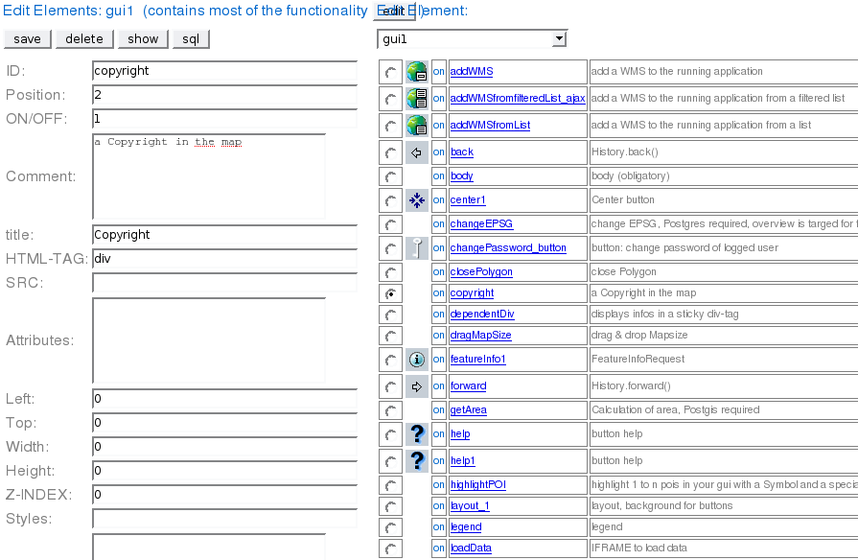
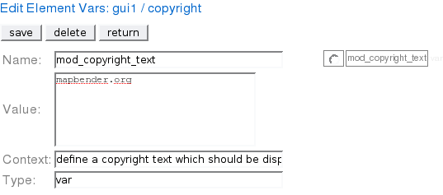
Hinweis
Module, die lediglich Layoutelemente einer Oberfläche sind, haben keine weitere Funktionalität und verweisen daher auch auf keine weiteren Skripte.

In der folgenden Tabelle werden die einzelnen Felder, die bei der Definition eines Elementes gefüllt werden können, beschrieben.
ID | Die ID eines Moduls muss in einer Applikation eindeutig sein und sollte keine Sonderzeichen enthalten.
POSITION | Die Position eines Moduls muss höher sein, als die des Moduls body derselben Oberfläche (i.d.R. > 1). Die Position bestimmt die Platzierung des HTML-Elementes innerhalb der Oberfläche. Mit der Position kann das Ladeverhalten von Mapbender beeinflusst werden.
PUBLIC | 0 - Modul ist deaktiviert  1 - Modul ist aktiv
COMMENT | Eine kurze Beschreibung des Moduls, um die Verwaltung der Module übersichtlicher zu gestalten. Dieser erscheint rechts in der Übersicht der Elemente.
TITLE | Über TITLE werden die ToolTip-Texte der Buttons gesetzt. Module, die über die Reiterstruktur verwaltet werden erhalten über TITLE die Überschrift des Reiters.  Beachten Sie, dass die Angaben unter TITLE übersetzt werden, sofern eine Übersetzung in der Mapbender-Tabelle translations vorliegt.
HTML-TAG | HTML-TAG, der definiert werden soll. Siehe auch CLOSE-Tag
SRC | Pfad zu einem Skript oder Bild.  Das Schlüsselwort sessionID wird durch die jeweils aktuelle SessionID ausgetauscht.
ATTRIBUTES | Attribute, die das HTML-TAG enthalten kann.  Das Schlüsselwort sessionID wird durch die jeweils aktuelle SessionID ausgetauscht.
LEFT | Position des Elements in der Oberfläche von links (Pixel).
TOP | Position des Elements in der Oberfläche von oben (Pixel).
WIDTH | Breite (Pixel)
HEIGHT | Höhe (Pixel)
Z-INDEX | Schichtung, Elemente mit höherem Z-index überdecken Elemente mit geringerem Z-Index.
STYLES | Definition zusätzlicher Styles
CONTENT | Inhalt eines Elements, das in der Oberfläche angezeigt wird.
CLOSE-TAG | TAG zum Schließen des HTML-Elements.
JavaScript | JavaScript-Datei, die Funktionalität bereitstellt.
Module | JavaScript, das von mehreren Elementen (Modulen) genutzt werden kann, aber nur einmal geladen werden soll.
TARGET | Das Ziel eines Moduls. Das Hauptkartenfenster ist z.B. ein Ziel des ZOOM-BUTTONS (Modul) in der gui1.
REQUIRES | Es können Abhängigkeiten zwischen Modulen bestehen. REQUIRES listet die Module auf, welche von diesem Modul benötigt werden.
URL | URL führt den Link zur Hilfeseite des Elementes im Wiki auf.

Applikation löschen
Um eine bestehende Oberfläche zu löschen, wird aus der Rubrik Oberflächenverwaltung der Unterpunkt Löschen! (DELETE GUI) ausgewählt. Es erscheint eine Auswahlliste aller vorhandenen Oberflächen. Die zu löschende Oberfläche wird markiert und kann abschließend über das Betätigen der Schaltfläche delete entfernt werden.

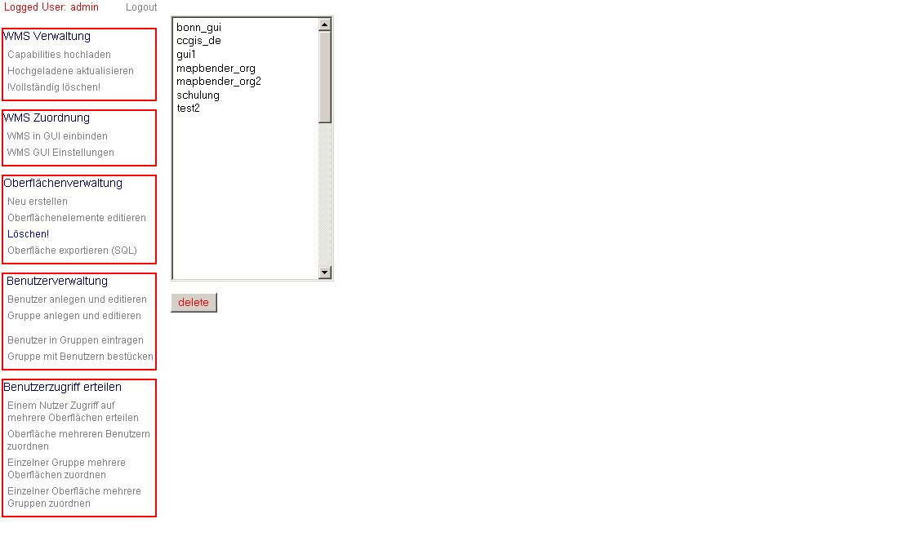
Beim Löschen einer GUI werden alle Einträge zu allen Oberflächenelementen, die Zuordnung zu geladenen WMS und zu Benutzer/Gruppen gelöscht. Die eingebundenen WMS als auch die Benutzer und Gruppen selbst verbleiben in der Datenbank und werden über eigene Methoden gelöscht.

Applikation exportieren (SQL)
Das Modul Oberfläche exportieren (SQL) (EXPORT GUI) gibt alle Elemente der ausgewählten Applikation als SQL aus. Das SQL enthält die Definition der Elemente (gui_element) und der Element-Variablen (gui_element_vars).
Das SQL kann in jede andere Mapbender Installation eingelesen werden. Hiermit können Applikationen ohne großen Aufwand exportiert, gesichert, weitergegeben und - bei umfangreichen Änderungen - auch modifiziert werden.
Wählen Sie aus der Liste die Applikation, die Sie exportieren möchten. Nachdem eine Oberfläche ausgewählt wurde, werden die SQL-Befehle angezeigt. Diese können nun kopiert oder weitergegeben werden.
Das Beispiel unten zeigt die INSERT-Befehle der gui1. Die Definition kann über StrgA und Strg C kopiert werden und über einen Datenbankclient abgesetzt werden.
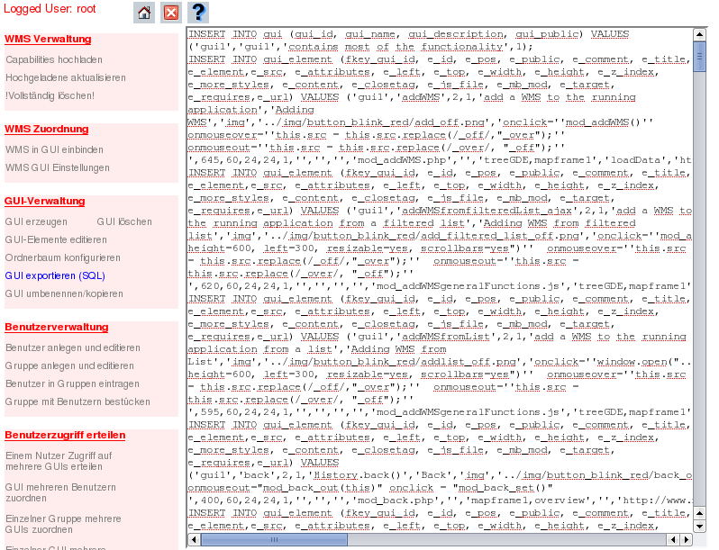
Hinweis
Beim exportieren werden nicht die WMS, Benutzer und Gruppenzuordnungen exportiert. Nach einfügen der Applikation in die Datenbank muss ein Eintrag in der Tabelle gui_mb_user erfolgen. Hierbei muss die Applikation einem Benutzer als owner zugeordnet werden, damit dieser die Oberfläche verändern kann.
INSERT INTO gui_mb_user VALUES ('mygui',1,'owner');

GeoDataExplorer – TreeGDE
Mapbender beinhaltet einen GeoDataExplorer, der den Zustand der Kartendienste und Ihrer Ebenen abbildet. Der GeoDataExplorer wird über das Element treeGDE in eine Applikation eingebunden.
TreeGDE erzeugt eine Baumstruktur. Der Dienst wird dabei als Ordner und die Ebenen werden als Auswahlfelder angezeigt.
Das linke Auswahlfeld steuert die Sichtbarkeit der Ebene. Das rechte Auswahlfeld steuert die Abfragbarkeit eines Themas.
Bei jeder Aktion (auswählen, deselektieren) wird die Karte neu gezeichnet, d. h. es wird ein Kartenrequest (GetMap-Request) ausgeführt.

Ebenen, die sich außerhalb des sichtbaren Maßstabbereiches (MinScale, MaxScale) befinden, werden in der Baumstruktur ausgegraut dargestellt und beim Kartenrequest nicht angefordert..
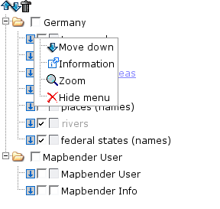
Folgende Funktionalitäten stellt die Baumstruktur treeGDE bereit:
- Ebenen/Dienste können aktiviert und deaktiviert werden
- Metadaten können ausgegeben werden
- gruppierte Ebenen können in Ihrer Verschachtelungstiefe dargestellt werden
- es kann auf den Bereich einer Ebene gezoomt werden
- die Transparenz eines Dienstes kann verändert werden
- die Reihenfolge der Dienste, der einzelnen Layer kann verändert werden
- der WMS Stil eines Layers kann (sofern der Dienst mehrere Styles anbietet) umgestellt werden
Die Baumstruktur kann für verschiedene Applikationen unterschiedlich konfiguriert werden. Dies erfolgt über eine Reihe von Element-Variablen.

Konfigurationsmöglichkeiten der Baumstrukturen
Über verschiedene JavaScript-Variablen können die Optionen gesetzt werden:
- ficheckbox = false nutzt eine einzige Checkbox für das An- und Ausstellen, der Anzeige einer Ebene sowie deren Abfragbarkeit
- metadatalink=false unterdrückt den voreingestellten Verweis auf die Metadaten URL
- cssfile=<path> bindet eine Stylesheet-Datei ein
- imagedir=<path> verweist auf die anzuzeigenden Bilder in der Baumstruktur
- switchwms=true bietet eine Checkbox an, um alle Ebenen eines Kartendienstes an bzw. aus zu stellen
- alerterror=true bewirkt, dass eine Meldung erscheint, wenn das Laden eines Layers fehlschlägt
- wmsbuttons=true zeigt Schaltflächen zur WMS-Verwaltung (Reihenfolge verändern, Kartendienst aus der Applikation entfernen)
- showstatus=true zeigt den Ladestatus der WMS über das Ordnersymbol an
- menu=<menu elemente> bewirkt, dass ein Kontextmenü mit den definierten Elementen erscheint
  - folgende Definitionen können gesetzt werden:
wms_up,wms_down,remove,layer_up,layer_down,metainfo,zoom,hide,opacity_up,opacity_down,change_style
  - http://www.mapbender.org/Menu
- openfolder=<index> definiert einen anfangs geöffneten Ordner
- handlesublayer=true führt zur Anzeige der gruppierten Layer durch weitere Hierarchieebenen in der Baumstruktur
- reverse=true kehrt die Darstellungsreihenfolge der Ebenen in der Baumstruktur um, d. h. die obere Karte erscheint auch oben im Baum. Die Defaulteinstellung reverse = false stellt die in der Karte zu oberst gezeichnete Karte im Baum unten dar.
- redirectToMetadataUrl = true verlinkt direkt auf die angegebene Metadaten-URL (Mapbender >=2.5 Voreinstellung false)

Über das folgende SQL kann die Variable handlesublayer gesetzt werden:
INSERT INTO gui_element_vars(fkey_gui_id, fkey_e_id, var_name, var_value, context, var_type) VALUES('gui', 'treeGDE', 'handlesublayer', 'true', 'handle grouped layers' ,'var');

Die Definition der SQL für die einzelnen Elemente finden Sie im Mapbender-Wiki unter treeGDE2.

Weitere Informationen zur Konfiguration der Baumstruktur finden Sie unter:
http://www.mapbender.org/index.php/treeGDE
http://www.mapbender.org/index.php/treeGDE2

Hinweis:
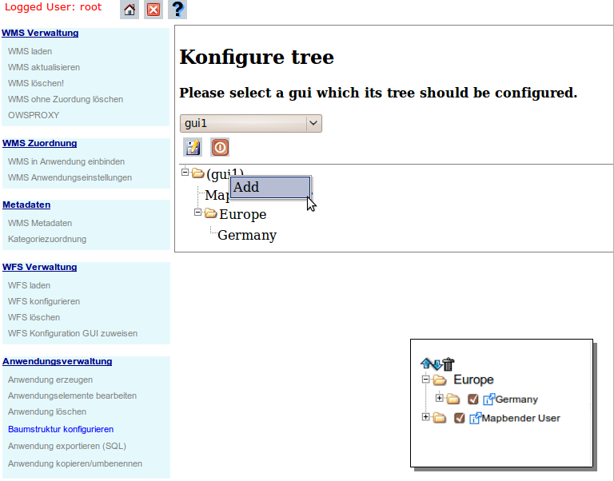
Beachten Sie, dass ab der Version 2.6 ein Modul zur Konfiguration einer Baumstruktur auf Diensteebene (http://www.mapbender.org/CUSTOMIZE_TREE) bereit steht. Sie finden den Link in der admin_de_services unter Baumstruktur konfigurieren. Über die Administration können Verzeichnisse erstellt werden und diese mit WMS bestückt werden

Aufbau einer Reiterstruktur (Element tabs)
Das Element tabs bietet die Möglichkeit, eine Reiterstruktur aufzubauen und darüber einzelne Module abwechselnd anzuzeigen. Dabei verschieben sich die Karteireiter vertikal und schaffen den Platz zur Anzeige der jeweiligen Module.

Über Element-Variablen kann die Reiterstruktur aufgebaut und konfiguriert werden.
- Ein Array von fortlaufenden tab_ids mit den Ids (Elementnamen) der Module bestimmt die Module, die in der Reiterstruktur berücksichtigt werden sollen.
- Das Array tab_frameHeight bestimmt die Höhe, die dem Modul zur Verfügung stehen soll.
- Die Positionierung und Höhe der Karteireiter wird bei der Integration des Moduls (Edit Gui-Elements) in den üblichen Formularfeldern vorgenommen (left, top, width, height). Die Höhe (height) wird auf den Kopf der Karteireiter angewendet.
- Das weitere Layout kann über die Elementvariable tab_styles angepasst werden.
- Über die Variable open_tab kann der Reiter, der beim Start geöffnet werden soll, definiert werden

Hinweis:
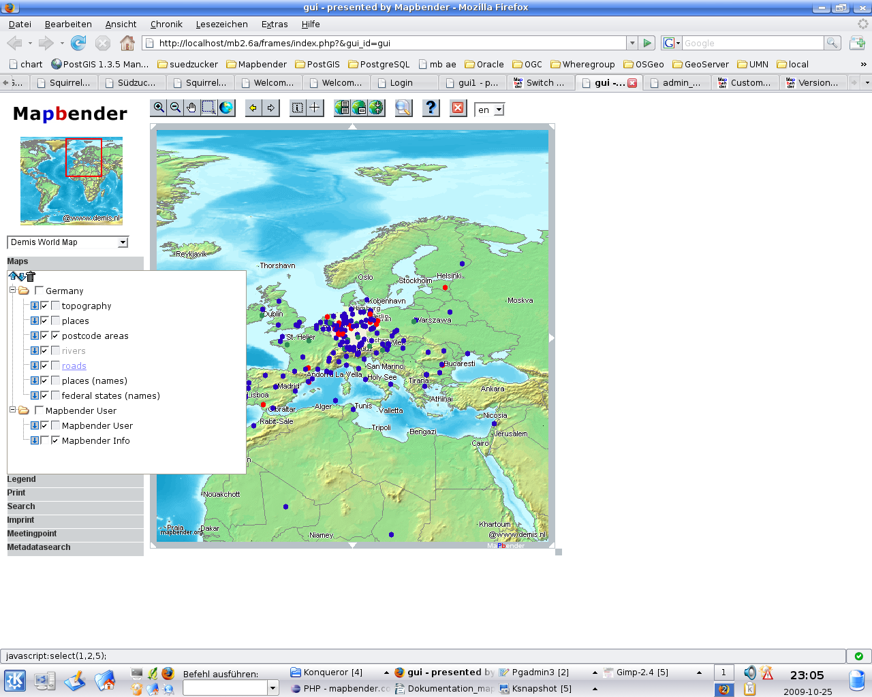
Beim Anpassen der Höhe eines geöffneten Tabulators (tab_frameHeight) können nur 10er Schritte eingegeben werden, bei krummen Werten „zuckt“ der geöffnete Tabulator.

Benutzerverwaltung
Mapbender verfügt über eine flexible Benutzerverwaltung, die sich mit den Anforderungen der Anwender im täglichen Umgang mit komplexen GDI Architekturen entwickelt hat.
Die Benutzerverwaltung kennt Vererbung von Hierarchien, ist mandanten- und abrechnungsfähig, was den Einsatz für Broker (Vermittler), Datenanbieter und große Institutionen mit vielen Arbeitsgruppen ermöglicht. Beachten Sie, dass die Berechtigung der Anwender über die Zuordnung zu einer Applikation erfolgt und kumulativ ist. Es ist deshalb zwingend erforderlich, Projekte sehr genau und sauber zu planen und zu verwalten!
Um die Verwaltung von Benutzern zu erleichtern können sie in Gruppen zusammengefasst werden. Diese Gruppen können einer GUI zugeordnet werden, wodurch alle Benutzer dieser Gruppe Zugriff auf alle Funktionen und Kartendienste dieser GUI erhalten. Sobald in der GUI eine neue Funktion eingebunden wird, steht sie allen Benutzern der zugeordneten Gruppe zur Verfügung. Beachten Sie unbedingt die damit verbundenen Sicherheitsimplikationen bei der Zuordnung datenschutzrelevanter oder sicherheitskritischer Daten.
Im Einzelarbeitsplatzbetrieb kann die Benutzerverwaltung weitgehend ignoriert werden, die Komplexität der Nutzung hängt lediglich von den Anforderungen der Geo-Administration ab.

Benutzer anlegen und verwalten
Um einen neuen Benutzer anzulegen wird aus der Rubrik Benutzerverwaltung/Admin Nutzer der Unterpunkt Benutzer anlegen und editieren ausgewählt (EDIT USER).

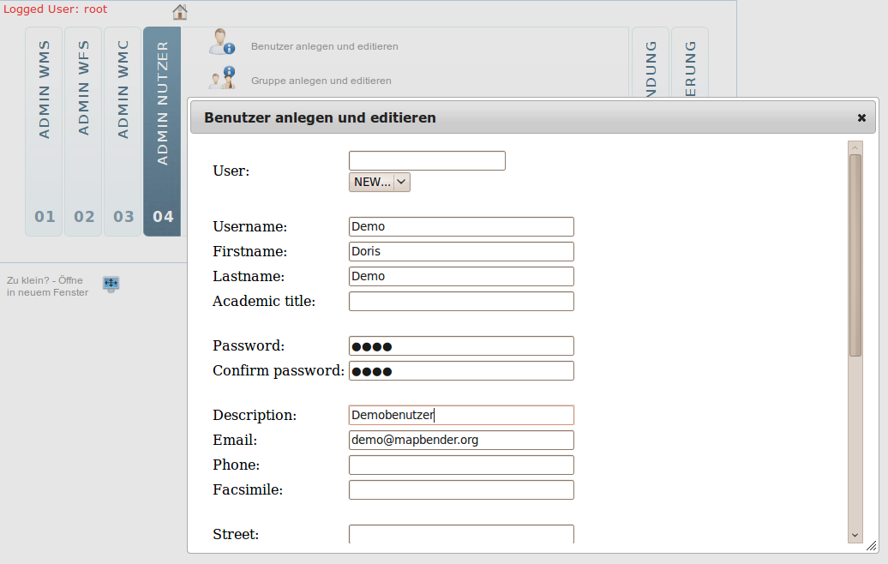
Füllen Sie die Felder (s.u. Formularfelder) aus, um einen neuen Benutzer über die Schaltfläche <save> anzulegen. Um Daten eines bereits vorhandenen Benutzers zu ändern oder diesen zu löschen, wählen Sie den Namen aus dem Listenfeld User aus und modifizieren die jeweiligen Werte. Zum Löschen eines Benutzers klicken Sie auf die Schaltfläche <delete>.

Hinweis
Verfügen Sie über sehr viele Mapbender Benutzer, so können Sie die Liste der angezeigten Benutzer reduzieren, in dem Sie die Anfangsbuchstaben des gewünschten Benutzers in das obere Textfeld eintragen.

Hinweis
Beachten Sie, dass Benutzer nur vom angemeldeten Administrator modifiziert und gelöscht werden können! Ein Anwender kann sich somit im Normalfall nicht selbst löschen oder ändern. Um den Besitzer eines Benutzers zu ändern, kann in der Mapbender Datenbank in der Tabelle mb_user das Feld mb_user_owner auf die ID des Benutzers (mb_user_id) geändert werden, der den Besitz übernehmen soll.
Ein Benutzer kann nicht mehr verwaltet werden, sobald der zugeordnete Besitzer aus der Datenbank gelöscht wurde. Durch manuelle Zuordnung eines neuen Besitzers kann der Benutzer wieder verwaltet werden.

Formularfelder des Benutzers:
Name | Eingabe erforderlich | Der Benutzername muss innerhalb des Systems eindeutig sein. Die Eindeutigkeit ergibt sich dabei aus Name und Email-Adresse.
Password | Eingabe erforderlich | Das Passwort des Benutzers wird verschlüsselt in der Datenbank hinterlegt.
Owner | Automatisch | Der angemeldete Benutzer, der einen neuen Benutzer anlegt, wird dadurch automatisch dessen Besitzer (owner). Nur der Besitzer kann die Daten des Benutzers ändern bzw. ihn löschen.
Description | optional | Eine Beschreibung des Benutzers.
Login_count | Default 0 | Ein Benutzer kann maximal x-mal (siehe Angabe MAXOGIN in der Datei mapbender.conf) hintereinander ein falsches Passwort eintragen. Danach wird der Zugriff auf das System gesperrt, bis der zuständige Besitzer den Zähler über die mapbender Administration wieder auf 0 zurückgesetzt hat. Jede erfolgreiche Anmeldung setzt den Login_count (Feld mb_user_login_count) automatisch zurück auf den Wert 0.
Email | optional | Emailadresse. Eindeutige Ermittlung des Benutzers.  Sofern ein Email-Server aktiviert wurde, kann per Email ein neues Passwort angefordert werden.
Phone | optional | Es ist geplant ein SMS-Modul einzubinden über das der Anwendern benachrichtigt werden kann.
Department | optional | Zusätzliche Information.

Hinweis
In der Version 2.7 wurden die Benutzerangaben um Felder wie Street, City u. a.. erweitert, so dass diese die OWS Kontaktangaben umfassen.

Gruppe anlegen und editieren
Eine neue Gruppe wird unter der Rubrik Benutzerverwaltung/Admin Nutzer über Gruppe anlegen und editieren (EDIT GROUP) erstellt.
Das folgende Formular öffnet sich:

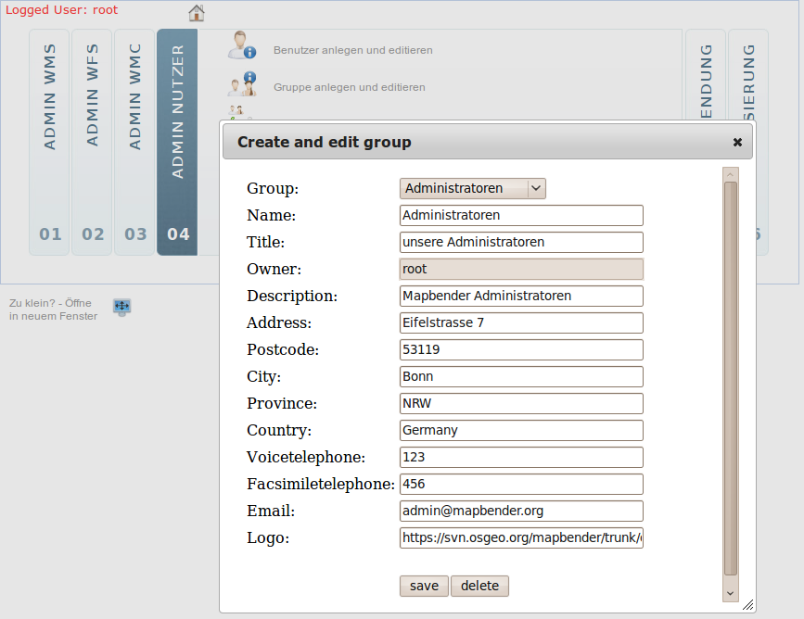
In die Textfelder werden die gewünschten Werte eingetragen und abschließend durch das Klicken der Schaltfläche save gespeichert. Auch hier wurden in der Version 2.7 weitere Felder zur Definition einer Gruppe hinzugefügt.
Um die Angaben einer bereits vorhandenen Gruppe zu ändern oder zu löschen, wird diese zunächst aus dem oberen Listenfeld GROUP ausgewählt.
Ändern Sie die entsprechenden Werte und speichern Sie die Änderung mit der Schaltfläche save. Zum Löschen einer Gruppe drücken Sie die Schaltfläche delete.

Benutzer in Gruppen eintragen
Öffnen Sie aus der Rubrik Benutzerverwaltung die Unterpunkte Benutzer in Gruppen eintragen. Folgendes Formular öffnet sich:

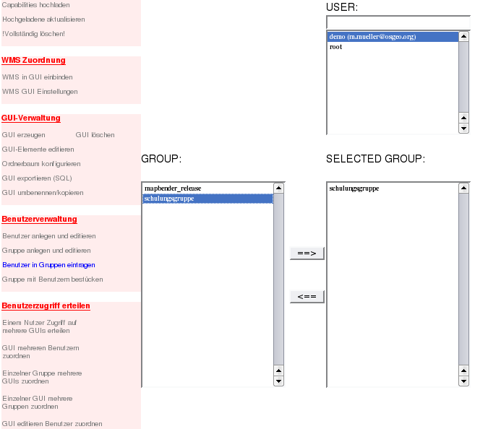
Nach der Auswahl eines Benutzers aus dem Listenfeld USER wählen Sie eine oder mehrere Gruppen aus dem Listenfeld GROUP aus. Durch die Schaltfläche ==> werden die markierten Gruppen in das Listenfeld SELECTED GROUP verschoben. Der Benutzer erhält damit Zugriff auf alle Applikationen und die darin enthaltenen Funktionen und Kartendienste. Über die Schaltfläche <== kann der Benutzer wieder aus den Gruppen entfernt werden.

Gruppe mit Benutzern bestücken
Auf ähnliche Weise können Gruppen mit Benutzern bestückt werden. Nach Anlegen einer neuen Gruppe kann diese über das Modul Gruppe mit Benutzern bestücken aus der Rubrik Benutzerverwaltung mit Benutzern bestückt werden.

Zugriff auf Applikationen erteilen
Durch die Zuordnung eines Benutzers zu einer Applikation erhält der Benutzer Zugriff auf alle in der Applikation enthaltenen Funktionen und Kartendienste.
Auch wenn die Gruppe des Benutzers einer Applikation zugeordnet wird, erhält der Benutzer automatisch Zugriff auf alle in der Applikation enthaltenen Funktionen und Kartendienste. Beachten Sie die damit verbunden Sicherheitsimplikationen.

Einem Benutzer Zugriff auf Applikationen erteilen
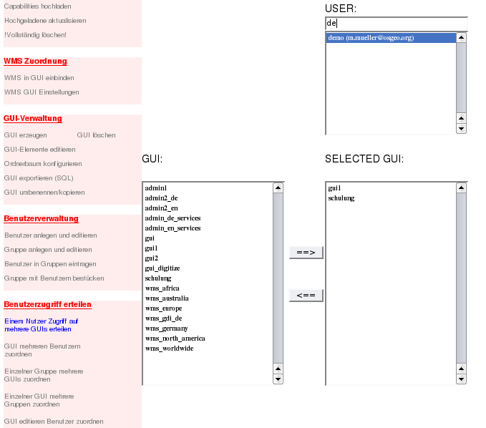
Um einem Benutzer gleichzeitig Zugriff auf mehrere Oberflächen zu erteilen, wird aus der Rubrik Benutzerzugriff erteilen der gleichnamige Unterpunkt gewählt. Das folgende Formular öffnet sich:

Nach der Auswahl eines Benutzers aus dem Listenfeld USER wird eine Oberfläche aus dem Listenfeld GUI markiert. Durch die Schaltfläche ==> wird die markierte Applikation in das Listenfeld SELECTED GUI verschoben.

Hinweis
Verfügen Sie über sehr viele Mapbender Benutzer, so können Sie die Liste der angezeigten Benutzer reduzieren, in dem Sie die Anfangsbuchstaben des gewünschten Benutzers in das obere Textfeld eintragen.

Applikation mehreren Benutzern zuordnen
Um eine Oberfläche mehreren Benutzern zuzuordnen, wird aus der Rubrik Benutzerzugriff erteilen der gleichnamige Unterpunkt ausgewählt.
Auch hier ist zunächst eine Oberfläche aus dem Listenfeld GUI auszuwählen. Über die Schaltflächen werden die gewünschten Benutzer ausgewählt.

Einzelner Gruppe mehrere Applikation zuordnen
Um einer einzelnen Gruppe mehrere Oberflächen zuzuordnen, wird aus der Rubrik Benutzerzugriff erteilen der Unterpunkt Gruppe Zugriff auf Anwendung erlauben ausgewählt.

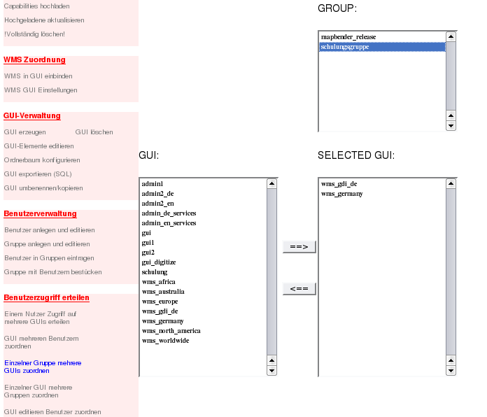

Applikation editieren einem Benutzer erlauben
Damit ein Benutzer eine Applikation verändern kann, muss er das Recht haben, die Applikation zu editieren. Für Oberflächen, die der Benutzer selbst erstellt hat, liegt dieses Recht automatisch vor.
Soll ein Benutzer eine Applikation verändern können, die er nicht selbst angelegt hat, so muss dieses Recht über GUI editieren Benutzer zuordnen dem Benutzer gegeben werden.

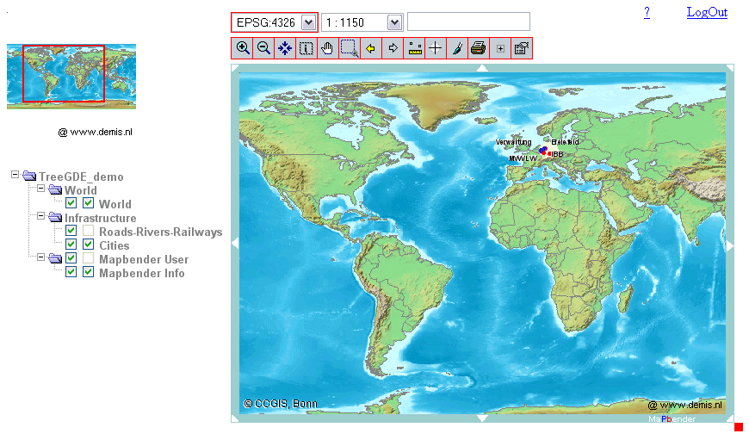
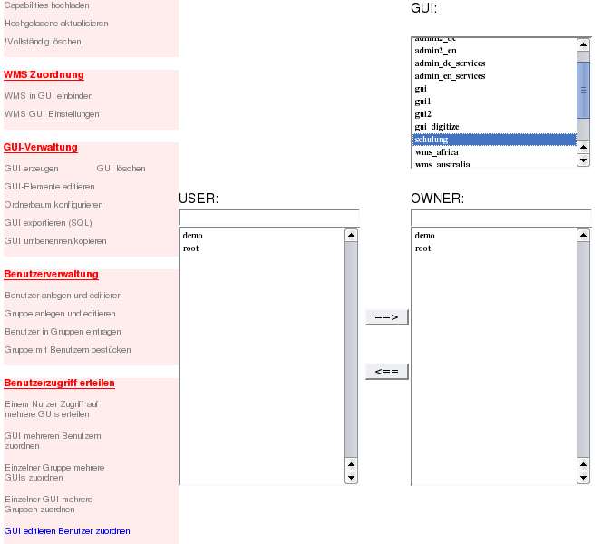

Einsatz von WFS in Mapbender Applikationen
In Mapbender Applikationen kann ein WFS (Web Feature Service) für verschiedene Aufgaben genutzt werden:
- Suchmodul
- Digitalisierung
- Räumliche Suche
- Informationsausgabe
- Anzeige von WFS Informationen über Tooltip an den Geometrien

Um WFS nutzen zu können, müssen Sie einen Datendienst laden und anschließend nach Ihren Bedürfnissen konfigurieren. Über die Rechteverwaltung muss die erstellte Konfiguration für die gewünschte Applikation freigegeben werden.

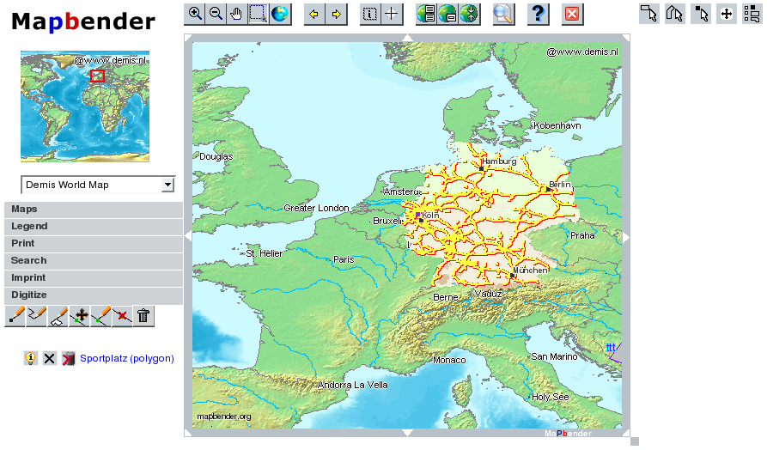
Für den Aufbau einer Digitalisieroberfläche benötigen Sie einen WFS, der Transaktionen zulässt (WFS-T). Hier kann beispielsweise die Software GeoServer oder deegree verwendet werden.

In der Tabelle muss ein Feld vom Typ serial (laufende Nummer) vorliegen, das als Primärschlüssel definiert ist. Dieses Feld wird in der Konfiguration des FeatureServers und in Mapbender nicht angezeigt. Es ist aber notwendig für die eindeutige Referenzierung der Objekte (fid im GML)

Wenn Sie GeoServer als FeatureServer verwenden, müssen Sie folgende Administrationsschritte durchführen:
- Datastore anlegen,(Zugriff auf eine Datenbank, Shapedatei)
- Featuretype konfigurieren

WFS Konfiguration in Mapbender
Das Modul zum Laden eines WFS ist in den Administrationsoberflächen admin1 und admin_de_services integriert.
Zu beachten ist, dass die benutzerbezogene Verwaltung der WFS-Dienste noch nicht vollständig implementiert ist. Daher sollte dieses Modul nur dem Hauptadministrator zur Verfügung gestellt werden.

WFS Laden
Die Konfiguration des WFS bzw. der Such-Module (Gazetteer) erfolgt über die entsprechenden Module in der Mapbender-Administration.

Zunächst wird ein WFS über WFS laden (LOAD WFS) geladen und damit dem System bekannt gemacht. Hierbei ist eine Applikation auszuwählen und anschließend der Pfad oder URL zu einem WFS Capabilities-Dokument anzugeben.
Beispiel-Aufruf eines Web Feature Servers:
http://wms.wheregroup.com/geoserver/wfs?REQUEST=getCapabilities&VERSION=1.0.0&SERVICE=WFS

Nach erfolgreichem Laden des WFS Capabilities-Dokumentes werden die Daten des WFS zur Bestätigung in der Mapbender-Administrationsoberfläche angezeigt.
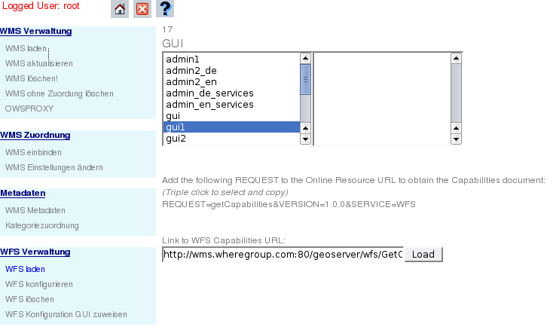

Als nächstes müssen einzelne FeatureTypes des WFS konfiguriert werden. Erst durch die Konfiguration und anschließende Freigabe pro Applikation stehen die FeatureTypes für die Nutzung in den Applikationen zur Verfügung.
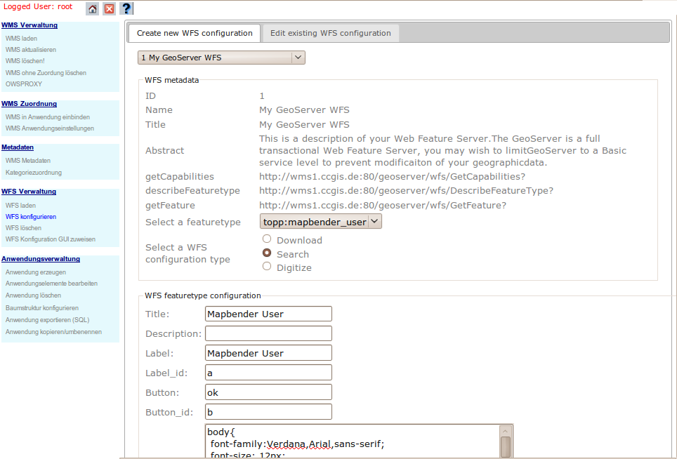

WFS Konfigurieren
Über WFS konfigurieren (WFS CONF) wird die Nutzung eines WFS FeatureTypes in Mapbender konfiguriert.
- Zunächst wird unter Create new WFS Configuration in der Auswahlliste ein WFS zur Konfiguration ausgewählt.
- Daraufhin werden alle FeatureTypes, die im WFS definiert wurden, zur Auswahl angeboten.
- Hier ist nun der FeatureType auszuwählen, für den eine Konfiguration erstellt werden soll.
- Nach der Auswahl erscheinen diverse Textfelder und eine Tabelle, die die Attributfelder des FeatureTypes auflistet.
- Abschließend muss noch ein WFS Konfigurations-Typ ausgewählt werden (wollen Sie eine Suche-, Digitalisierung- oder eine Download-Konfiguration erstellen). Je nach Auswahl werden unterschiedliche Felder in der Konfigurationstabelle angezeigt.

Nach der Auswahl eines FeatureTypes können folgende Angaben gemacht werden:
GazetterID (wfs_conf_id) | Wird vom Mapbender System gesetzt.  Eine gespeicherte FeatureType-Konfiguration erhält eine laufende Nummer, die von anderen Modulen als Information benötigt wird.
Abstract | Ein frei zu vergebender Name, der der weiteren Identifikation einer FeatureType-Konfiguration dient.
Label | Die Überschrift einer Suche.  Werden mehrere Suchen angeboten, wird Label zur Auswahl der gewünschten Suche angezeigt.
Label_id | Name der Klasse, die über CSS im Feld Styles definiert wurde (s. u.)
Button | Beschriftung eines Buttons zum Abschicken der WFS-Anfrage
Button_id | Name der Klasse, die über CSS im Feld Styles definiert wurde (s. u.). Über die Klasse wird der Style des Buttons definiert.
Style | Definition der Darstellung der Elemente über CSS.
Buffer | Angabe zum Puffer beim Zoomen auf ein Objekt (in Karteneinheiten)
ResultStyle | Definition der Darstellung der Ergebnisse über CSS.

Zu den einzelnen Feldern des FeatureTypes können ebenfalls Angaben gemacht werden:
ID | Wird von Mapbender automatisch vergeben
Name/Type | Anzeige des Namens und Typs des Attributfeldes
geom | Spalte zur Auswahl der Geometriespalte
search | Attribut soll für die alphanumerische Suche (Textfeld) angeboten werden
pos | Position des Textfeldes in der Anzeige (Reihenfolge).
minimum_input | Hier muss für dieses Feld bei der Suche eine Mindesteingabe der angegebenen Buchstaben erfolgen.
style_id | Angaben zur CSS-Klasse, die im Feld Style definiert werden kann (Layout)
upper | Spalte liegt in Großschreibung vor, so dass der Client Eingaben ebenfalls in Großbuchstaben umwandelt und an den Server schickt.
label | Beschriftung des Text- und Ergebnisfelder
label_id | Angaben zur CSS-Klasse, die unter Style definiert wurde
show | Werte des Attributes werden im Ergebnis angezeigt
position | Position der Anzeige in der Ergebnisliste
detail | Attribute werden in der Detailliste angezeigt
detail_position | Position der Anzeige in der Detailliste
mandatory | Digitalisierung: Pflichtfeld beim Speichern und Aktualisieren
edit | Eine Auswahl bewirkt, dass das Attribut bei der Digitalisierung zur Eingabe angeboten wird
html | Über den Button öffnet sich ein Dialog. Hier kann nun definiert werden, ob für dieses Feld eine Textarea, Datepicker, Selectbox, Checkbox oder ein Upload-Button erstellt werden soll.  Wählen Sie über die Auswahlbox den gewünschten Typ aus und passen Sie das Beispiel an.  Das Textfeld kann über die Angabe des entsprechenden HTML-Codes durch ein Listenfeld, Checkboxen oder ein Feld zur Datumsauswahl ersetzt werden.  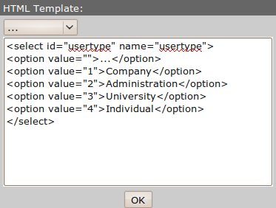  Auswahlliste:  Der Wert des Listeneintrags unter value wird als Wert zum Speichern übernommen. name und id der Auswahlliste müssen dem Namen der Attributspalte entsprechen.  Auswahlfeld (Checkbox):  name und id der Checkbox müssen dem Namen der Attributspalte entsprechen. Wichtig dabei ist, dass nur einfache Hochkommata genutzt werden.  Beispiel:  <input type='checkbox' name='altlastenflaeche' id='altlastenflaeche' value='1'>
auth | Über die Spalte auth können Berechtigungen gesetzt werden, so dass nur bestimmte Benutzer Objekte eines FeatureTypes bearbeiten dürfen.
operator | Auswahl verschiedener Filteroperatoren
helptext | neu in 2.7: Es kann für jedes Feld ein Hilfetext definiert werden, der bei der Suche und der Erfassung über einen Button ausgegeben werden kann.
category | neu in 2.7: Durch die Angabe einer Kategorie werden die zugewiesenen Felder in Reitern für die einzelnen Kategorien ausgegeben.

Wichtig ist eine Angabe unter Abstracts sowie die Auswahl der Geometriespalte durch Aktivierung des Radiobuttons. Die Konfiguration wird über die Schaltfläche SAVE gespeichert und bei der Erstspeicherung mit einer GazetteerID (wfs_conf_id) versehen.

Spätere Änderungen an der Konfiguration sind über den Link edit WFS Configuration möglich. Es erscheint eine Auswahlliste der vorliegenden FeatureType-Konfigurationen.

FeatureType-Konfiguration einer Applikation zuweisen
Damit die oben beschriebene Konfiguration nun in einer Applikation genutzt werden kann und damit sie auch im weiteren Verlauf auf die Konfiguration zugreifen können, muss abschließend die FeatureType-Konfiguration für die jeweilige Applikation freigegeben werden. Dies erfolgt über WFS Konfiguration einer GUI zuweisen (WFS_GUI).

FeatureType-Konfiguration mit einer Applikation verbinden
Um eine FeatureType-Konfiguration für die Digitalisierung bzw. räumliche Suche nutzen zu können, muss die FeatureType-Konfiguration über die GazetteerID mit einem WMS Layer, der die Daten in der Karte visualisiert, verknüpft werden.
Die Verbindung einer FeatureType-Konfiguration zu einer Applikation erfolgt über den Menüpunkt WMS Einstellungen ändern (EDIT GUI-WMS).
Nach Auswahl der entsprechenden Applikation und des WMS, muss über die Schaltfläche setWFS in der Layertabelle der Layer mit der FeatureType-Konfiguration verknüpft werden. Die Verknüpfung erfolgt über die GazetteerID.
Über die Beschreibung (Abstract) ist die entsprechende FeatureType-Konfiguration erkennbar, kann markiert und abgespeichert werden. Anschließend wird auf der Schaltfläche setWFS die GazetteerID der FeatureType-Konfiguration angezeigt.

Hinweis
Die Auswahl der FeatureType-Konfigurationen der Digitalisierung und der räumlichen Suche wird über die Abfragbarkeit des gekoppelten WMS Layers gesteuert. Daher müssen die Ebenen, die mit einer FeatureType-Konfiguration gekoppelt werden, abfragbar sein (queryable=1).

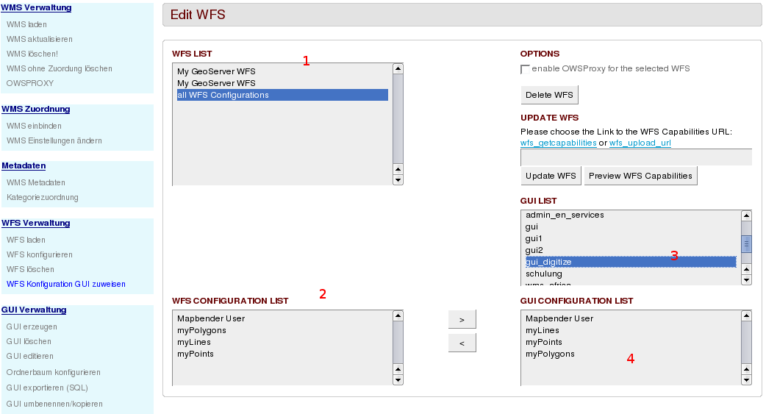
Wählen Sie zunächst die entsprechenden FeatureType-Konfiguration aus der Liste unter WFS List (1) aus. In der Liste WFS Configuration List (2) erscheinen die konfigurierten FeatureTypes. Wählen Sie nun aus der Liste der Applikationen (3 - GUI List) diejenige aus, der die FeatureType-Konfiguration zugeordnet werden soll.
Über die Schaltflächen > können Sie die gewünschten FeatureType-Konfigurationen (4) einer Applikation zuordnen und so das Recht für den Zugriff auf diese FeatureType-Konfiguration setzen.
Über den Link WFS Configuration List können WFS seit der Mapbender Version 2.5 nun auch aktualisiert werden (Update WFS).
Außerdem kann für WFS Dienste ein sicherer Zugriff über owsproxy eingerichtet werden.

WFS Suche
Das Element gazetteerWFS kann für WFS Suchen in Mapbender Applikationen eingesetzt werden. Das Modul kann mehrere FeatureTypes ansprechen. Eine WFS Suche finden Sie in der Applikation gui_digitize.

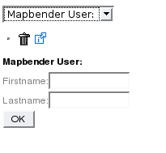

Die gewünschten FeatureType-Konfigurationen müssen dem Element über eine Element-Variable wfsConfIdString übergeben werden. Diese Variable enthält eine komma-separierte Liste der GazetteerIDs.

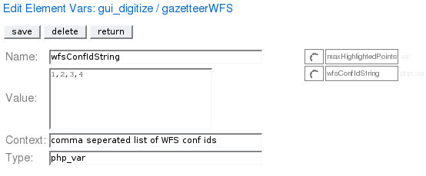

Digitalisierung über WFS
Eine Applikation zur Digitalisierung über WFS ist gui_digitize. In dieser Applikation können Linien, Punkte und Flächen erzeugt, verändert und gelöscht werden. Über eine räumliche Suche, die ebenfalls über WFS erfolgt, können die Objekte für die Bearbeitung ausgewählt werden.

Über die Schaltflächen können neue Objekte erzeugt werden. Bestehende Objekte können bearbeitet werden (Stützpunkte einfügen und löschen, Punkte verschieben).

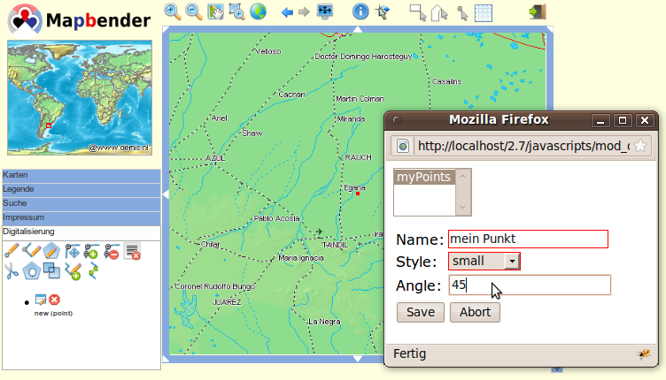
Übersicht über die Schaltflächen der Digitalisierung:
Punkt anlegen |  | Button zum Digitalisieren eines Punktes.
Linie erzeugen |  | Button zum Digitalisieren einer Linie. Über einen Doppelklick wird der Linienzug abgeschlossen.
Polygon erzeugen |  | Button zum Digitalisieren eines Polygons. Das Polygon wird geschlossen, indem Sie nochmals auf den ersten Stützpunkt klicken.
Stützpunkt verschieben |  | Ein Stützpunkt kann nachträglich verschoben werden. Betätigen Sie den Button und nähern Sie sich dem Stützpunkt. Der Mauszeiger verwandelt sich zu einer Hand. Nun kann der Stützpunkt verschoben werden.
Stützpunkt einfügen |  | Linien und Polygone können mit weiteren Stützpunkten versehen werden. Aktivieren Sie die Schaltfläche. Wenn Sie sich mit der Maus auf einer Linie befinden, verändert sich der Mauszeiger zu einem Kreuz. Nun können neue Stützpunkte gesetzt werden.
Stützpunkt löschen |  | Stützpunkte können gelöscht werden. Aktivieren Sie die Schaltfläche. Wenn Sie sich mit der Maus auf einem Stützpunkt befinden, verändert sich der Mauszeiger zu einem Kreuz. Nun können die Stützpunkte gelöscht werden.
Liste leeren |  | Sie können die Liste der Objekte, die sich im Bearbeitungsbereich befinden leeren. Beachten Sie, dass die Objekte hierbei nicht gelöscht werden.
Objekt speichern oder bearbeiten |  | Über diese Schaltfläche kann ein Objekt bearbeitet und gespeichert werden. Es wird die Attributansicht geöffnet.
Objekt löschen |  | Objekte werden über eine Transaktion gelöscht.
Objekt aus der Liste entfernen |  | Objekt wird aus dem Bearbeitungsbereich entfernt (kein Löschen des Objektes). Siehe Liste leeren.
Objekt teilen (Linie, Punkt) |  | Durch eine Linie, die gezeichnet wird, werden neue Objekte erstellt und zur Geometrieliste hinzugefügt.
Kombination mehrerer Objekte |  | Es können mehrere Objekte ausgewählt werden und über diesen Button kombiniert werden.
Vereinigen von Objekten |  | Die ausgewählten Objekte werden vereinigt.
Linie verlängern |  | Eine Linie kann ausgewählt und verlängert werden.
Linie teilen |  | Zwei Linien können zusammengefügt werden.

Räumliche Suche über WFS

Über das Element setSpatialRequest kann eine räumliche Suche in eine Applikation eingebunden werden.
Hinweis:
Beachten Sie, dass die FeatureTypes, die genutzt werden sollen, für die Applikation freigegeben sein müssen (siehe WFS Konfiguration GUI freigeben) und an eine WMS Ebene über setWFS gekoppelt sein müssen. Außerdem muss die WMS Ebene abfragbar sein.

Übersicht über die Auswahlmöglichkeiten der räumlichen Suche:
Auswahl über Rechteck
Auswahl über ein selbst definiertes Polygon, das in der Karte gezeichnet wird
Auswahl über das Setzen eines Punktes
Auswahl über den derzeit angezeigten Kartenausschnitt

Konfiguration der räumlichen Suche
Die räumliche Suche (Element setSpatialRequest) ist über eine Datei konfigurierbar. Diese Datei wird als Element-Variable angegeben.
Per Default wird die Datei unter mapbender/conf/wfs_default.conf verwendet. Diese Datei kann kopiert und anschließend an die eigenen Bedürfnisse angepasst werden.

Nutzung von Web Map Context Dokumenten (WMC)
Der WMC Standard wurde vom OGC erarbeitet und liegt in der Version 1.1 (Stand Dezember 2008) vor. WMC bietet dabei die Möglichkeit, Informationen über den aktuell im Client angezeigten Bereich (Kartenausschnitt, ausgewählte Themen) in einem XML abzubilden.
Das WMC enthält Informationen zum Kartenausschnitt, den angeforderten Layern, dem Bildformat, dem Projektionssystem. Das Dokument kann vom Hersteller um weitere Informationen erweitert werden.
Für Mapbender wurde das WMC um diverse Informationen erweitert:
- wms_id, unterstützte EPSG-Codes, Startbereich
- layer_id, Layerstatus
- Abfragbarkeit der Ebene
- u. a.
Mapbender bietet Ihnen die Möglichkeit, WMC Dokumente zu laden und zu speichern.

WMC speichern
Sie können einen beliebigen Arbeitsstand in Mapbender als WMC speichern. Dies bietet sich beispielsweise an, wenn Sie dynamisch andere WMS Dienste in Ihre Applikation geladen haben, wenn Sie immer in einem bestimmten Bereich arbeiten und nicht jedes Mal den Client neu einrichten wollen, wenn Sie Mapbender erneut aufrufen.
Speichern Sie den gewünschten Zustand als WMC Dokument über den Button . Das WMC wird unter Ihrem Mapbender Benutzer abgelegt und steht nur Ihnen zur Verfügung.
Mapbender prüft beim Laden des Dokumentes, ob Sie die Berechtigung haben, die jeweiligen Ebenen zu sehen. WMC kann auch im Umgang mit Diensten, die über owsproxy gesichert wurden, eingesetzt werden.

WMC laden
Über den Button können Sie WMC Dokumente laden. Die von Ihnen erzeugten WMC Dokumente werden Ihnen in einer Tabelle angezeigt. Wählen Sie nun das WMC Dokument, das Sie laden möchten.

Beim Laden eines WMC haben Sie verschiedene Optionen:
- in Mapbender gespeichertes WMC laden
- XML anzeigen
- in OpenLayers anzeigen
- OpenLayers Link generieren
- Upload zum Laden einer WMC-Datei
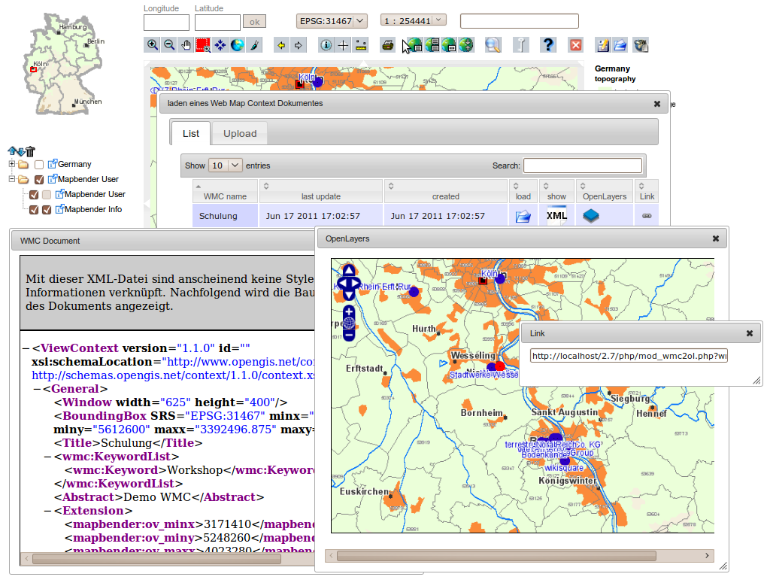

Mapbender und SLD
Um in den SLD Editor zu gelangen, gehen Sie unter „WMS Einstellungen ändern“, wählen Sie dann eine GUI und einen WMS Titel.
Die Möglichkeit, mit dem SLD-Editor SLDs für den gewählten WMS zu erstellen bzw. zu verändern, steht nur zur Verfügung, wenn unter LinkCapabilties das Feld „SLD-URL“ erscheint.
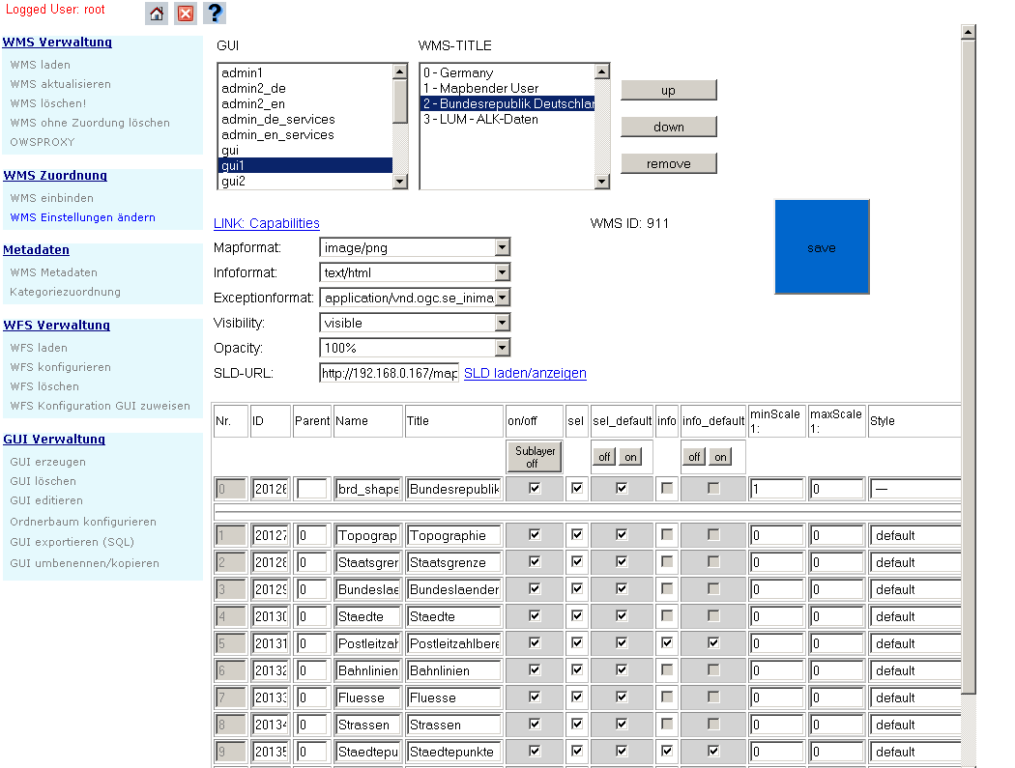
Das Capabilities-Dokument des WMS enthält die Information, ob der Dienst SLD unterstützt. Diese Information wird beim Laden des Dienstes ausgelesen.
Es kann also sein, dass ein eingerichteter WMS-Dienste zwar SLD unterstützt, aber noch nicht aktualisiert wurden und dies somit nicht angezeigt wird.
Mit „SLD laden/anzeigen“ öffnen Sie die von Ihnen getroffenen Regeln aller angewendeten SLDs des gewählten WMS in einem neuen Reiter, dort können Sie sich über Ihren Browser den Quelltext anzeigen lassen, um den SLD im XML-Format zu erhalten.
Wenn Sie in der unteren Tabelle in der Spalte „SLD“ bei einem Layer auf SLD klicken, gelangen Sie in den SLD-Editor, mit dem Sie einen neuen SLD erstellen oder einen bestehenden für diesen Layer verändern können.
Die 0 oder 1 hinter SLD beschreibt, ob der SLD angewendet wird oder nicht.
Falls Sie einen SLD neu erstellen wollen, stellt der SLD-Editor die Anfrage getStyles() an den WMS Dienst, um Ihnen einen SLD zu fertigen, der den Originalzustand des Layers präsentiert. Falls der WMS Dienst zwar SLD unterstützt, aber die Anfrage getStyles() nicht unterstützt wird, so kann es zu Fehlermeldungen kommen und/oder keine Darstellung des Originalzustandes erfolgen.

Der SLD-Editor - Benutzeroberfläche
Die Benutzeroberfläche ist in folgende Bereiche geteilt, die im Einzelnen unten beschrieben werden
- Vorschau mit SLD
- Original ohne SLD
- Menü
- SLD Eigenschaften

Vorschau mit SLD
Die Vorschau mit SLD zeigt den Layer, wie er mit den im SLD definierten Regeln dargestellt wird.
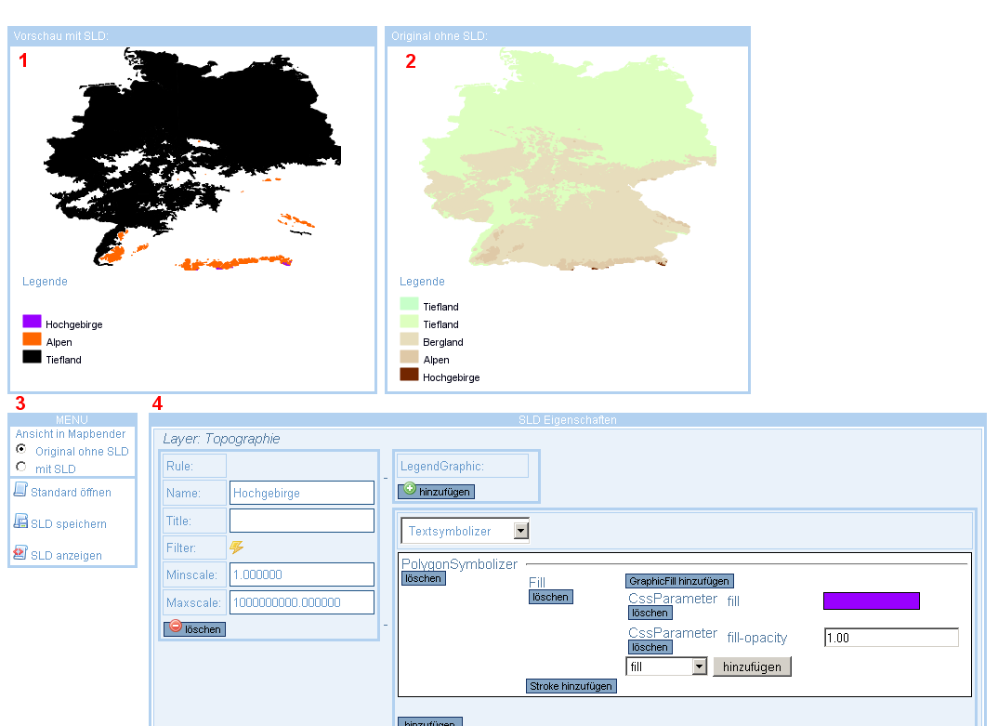

Original ohne SLD
Diese Vorschau zeigt den Layer im Originalzustand.

Menü
Unter „Ansicht in Mapbender“ entscheiden Sie sich, ob der definierte SLD im Mapbender angezeigt werden soll oder nicht.

Standard öffnen - über Standard öffnen werden die von Ihnen definierten Regeln auf das Original zurückgesetzt.
SLD speichern - mit Klick auf diesen Button wird der von Ihnen definierte SLD gespeichert.
SLD anzeigen - diese Schaltfläche zeigt Ihnen die getroffenen Regeln für diesen Layer in einem neuen Reiter an. Wenn Sie sich den Quelltext über Ihren Browser anzeigen lassen, erscheint der SLD als XML.

SLD Eigenschaften
Der Bereich der Eigenschaft des SLD ist wohl der umfangreichste. Er umfasst die Rules, die die Wiedergabe des Layers beschreiben.
Änderungen, die Sie in den bereitgestellten Feldern eintragen, sind mit der [Enter] Taste zu aktualisieren, damit sie wirksam werden.
Bei Auswahlmöglichkeiten, wie z.B. der Schriftgröße, findet die Aktualisierung mit der Auswahl statt. Wenn keine Auswahl getroffen wird, wird der Standardwert genommen, selbst wenn eine andere Auswahl angezeigt wird. Es kann sein, dass keine Vorschau dargestellt wird, dann haben Sie unter Umständen noch nicht alle notwendigen Feldangaben ausgefüllt.

Rules
Regeln (Rules) sind dazu da, um die Eigenschaften der Features zu definieren.
Diese sind unterteilt in:
- Name
- Title
- Filter
- Skalierung
- LegendGraphic
- Symbolizers

Name, Title
Der Eintrag in das Feld Name bzw. Title ist optional. Der Eintrag ist allerdings nützlich, da er in der Legende dargestellt wird.

Filter
Der Filter dient dazu, die Regel in welcher er definiert ist, bestimmten Attributeigenschaften zu unterstellen. Nur wenn diese Attributeigenschaften erfüllt sind, wird die Regel für die Rendering-Instruktionen ausgeführt. Das Feature Filter, erreichen Sie durch einen Klick auf den Blitz. Die genauere Handhabung des Filters wird unter einem separatem Punkt Filter besprochen.

Skalierung
Mithilfe von Minscale und Maxscale können Sie einen Skalierungsbereich angeben, in dem die angegebene Regel angewendet wird.

MinScale
Hier können Sie die Skalierung eintragen, ab wann die Regel in Kraft tritt. Wollen Sie z.B. erst bei einem Maßstab von 1:20.000 anfangen, den Layer mit dieser Regel darzustellen, so tragen Sie 20000 ein. Bei einer exakten Maßstabs des eingetragenen Wertes wird die Karte noch dargestellt. Tragen Sie nichts in dieses Feld ein, so stellt sich der Minscale automatisch auf 0.

Maxscale
Maxscale funktioniert genauso wie Minscale, nur dass es die obere Grenze angibt. Bei einer Darstellung in exakt dem selben Maßstab wie hier angegebenen wird der Layer allerdings nicht mehr mit dieser Regel dargestellt. Tragen Sie nichts in dieses Feld ein, dann stellt sich der Maxscale automatisch auf die größte möglichste Schranke ein.

LegendGraphic
In der LegendGraphic können Sie die Graphik der Legende definieren. Bearbeiten können Sie:
- Opacity
- Size
- Rotation
- ExternalGraphic
- Mark
Diese Einstellungsmöglichkeiten werden unter dem Punkt Felderklärungen behandelt.

Symbolizers
Eingebettet in die Regeln sind die Symbolizers. Sie beschreiben, wie die Features auf der Karte dargestellt werden. Die Symbolizer beschreiben sowohl die Form der Erscheinung, als auch die graphischen Eigenschaften wie Farbe und Deckkraft. Es stehen Ihnen fünf Symbolizers zur Verfügung:
- Textsymbolizer
- Polygonsymbolizer
- Pointsymbolizer
- Rastersymbolizer
- Linesymbolizer
Diese werden in den folgenden separaten Punkten besprochen.

Textsymbolizer
Beim Textsymbolizer geben Sie den Namen des Labels an, welches zur Darstellung dienen soll. Innerhalb des Textsymbolizer kann mit Font die Darstellung der Schrift bestimmt werden, mit LabelPlacement kann der Text relativ zum Label positioniert und mit Halo die Lesbarkeit gesichert werden.
Diese Möglichkeiten zum Verändern der Textattribute sind unter dem Punkt Felderklärungen genauer beschrieben.
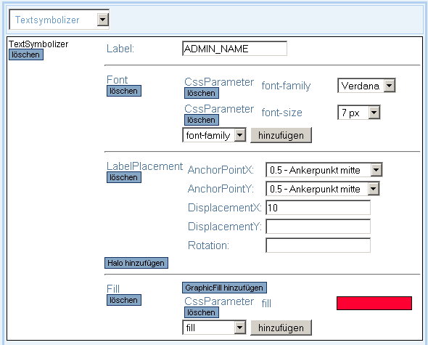

Polygonsymbolizer
Ein Polygonsymbolizer wird benutzt, um ein Polygon zu zeichnen, d. h. die Füllfarbe als auch die Umrandung zu definieren. Die Füllfarbe lässt sich mit 'Fill' , der Rand mit 'Stroke' verändern. Diese werden im Folgenden unter Felderklärungen genauer beschrieben.
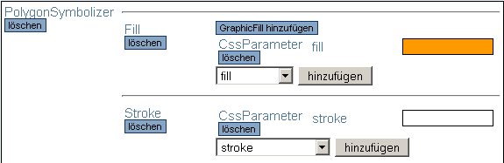

Pointsymbolizer
Der Pointsymbolizer zeichnet eine Graphik an einem Punkt. Die Auswahl der Graphik ist identisch mit der Auswahl der Graphik unter LegendGraphic.
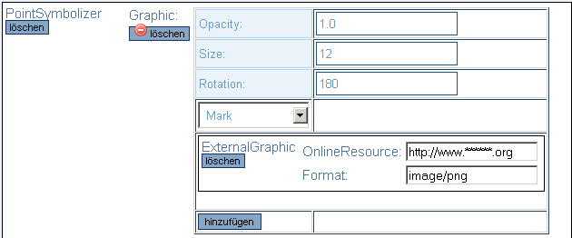

Rastersymbolizer
Der Rastersymbolizer beschreibt wie eine Raster/Matrix Datei wiedergegeben wird (z.B. ein Satellitenbild oder ein digitales Höhenmodell). Sie können auch hier die Deckkraft ('Opacity') ändern und eine Colormap definieren. Siehe Beschreibung unter Felderklärungen.

Linesymbolizer
Der Linesymbolizer wird benutzt um Striche zu zeichnen. Die Art wie die sie gezeichnet werden können Sie unter 'Stroke' (beschrieben in Felderklärungen) modifizieren.
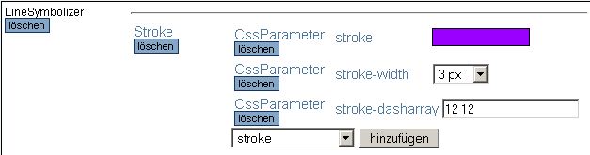

Felderklärungen
Mit Opacity stellen Sie den Wert der Deckkraft ein. Dieser Wert soll zwischen 0.0 und 1.0 liegen, wobei 0.0 absolut transparent darstellt und 1.0 100% deckend. Tragen Sie einen Wert zwischen 0 und 1 ein, so ist dieser als linear anzusehen, d.h. 0.1 stellt eine Deckkraft von 10% dar.
Die Size beschreibt die Größe der Graphik in Pixel. Negative Werte sind nicht erlaubt. Standardwert ist 6 Pixel.
Die Rotation beschreibt die Drehung einer Graphik um ihren Mittelpunkt in dezimalen Gradzahlen. Positive Werte beschreiben eine Drehung mit dem Uhrzeigersinn, negative Werte entgegen dem Uhrzeigersinn.
Mit ExternalGraphic verweisen Sie auf eine externe Grafik mit Hilfe einer URL und der Angabe des Formates der adressierten Grafik.
Mark definiert eine Form, die farblich veränderbar ist. Sie können innerhalb der Auswahl WellKnownName eine angebotene Grafik aussuchen. Zur Verfügung stehen 'square', 'circle', 'triangle', 'star', 'cross' und 'x'. Die Umrandung des Marks können Sie mit Stroke verändern, die Innenfarbe mit 'Fill'.
Fill beschreibt die Farbfüllung eines Objektes. Unter dem CssParameter 'fill' finden Sie die derzeitige Farbe, die zur Darstellung ausgewählt ist und die Sie über einen Klick auf die Farbe mit Hilfe der Farbpalette nach Ihren Wünschen anpassen können. Als Standardwert dient ein 50% grau.
Unter dem CssParameter 'fill-opacity' können Sie die Deckkraft der Farbfüllung einstellen. Opacity wird weiter oben erklärt
Stroke dient zur Darstellung von Linien. Wenn Sie die unten stehenden CssParameter nicht auswählen, so tritt der Standardwert in Kraft.
Der CssParameter 'stroke' stellt die Farbauswahl über eine Farbpalette zur Verfügung, der Standardwert ist schwarz.
Der CssParameter 'stroke-width' gibt die Breite der Linien in Pixeln an. Ihnen steht die Auswahl von 0-16 px zur Verfügung. Der Standardwert ist 1px.
Eine gestrichelte Linie zeichnet Ihnen der 'CssParameter stroke-dasharray'. Sie geben eine gerade Anzahl von Zahlen getrennt durch ein Leerzeichen an. Die Zahlen werden in Paare gegliedert, wobei die erste Zahl die Länge der farblichen Striche in Pixeln darstellt und die zweite für den Freiraum zwischen den farblichen Strichen steht. Der Standardwert ist eine durchgezogene Linie.
Font beschreibt den Schrifttyp und die Schriftgröße, die Sie unter dem CssParameter 'font-family', bzw. dem CssParameter 'font-size' auswählen können. Der Standardwert für die Schriftgröße ist 10 Pixel.
Unter LabelPlacement können Sie den Text relativ zu einem Label positionieren.
Der 'AnchorPointX' und 'AnchorPointY'. (0.0, 0.0) beschreibt links unten und (1.0, 1.0) rechts oben. Der Standardwert für die Ausrichtung ist (0.0, 0.5), also links in der Mitte.
Relativ zum gewählten Ankerpunkt lässt sich der Text über 'DisplacementX' und 'DisplacementY' um die angegebene Anzahl von Pixeln verschieben. Positive Werte bedeuten nach oben und nach rechts, negative Werte nach links und unten.
Die 'Rotation' ist beschrieben unter LegendGraphic-> Rotation
Halo ist ein Typ der Füllung die im Hintergrund der Schrift angesiedelt ist und soll dazu dienen, die Lesbarkeit zu erhöhen. Nicht jede Engine zur Darstellung der WMS-Dienste unterstützt Halo.
Mit 'ColormapEntry' unter ColorMap verändern Sie die Einstellung der Farbe mit 'Color' für den jeweilig definierten Wert in 'Quantity'.
Die Standardeinstellungen für 'Color' und 'Quantity' sind systemabhängig.

Filter
Um die Regel bestimmten Attributeigenschaften zu unterwerfen, steht Ihnen der Filter zur Verfügung. Das Setzen des Filters ist optional.
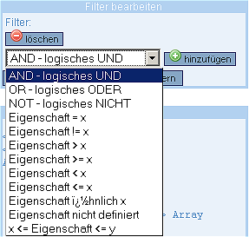
Mithilfe der folgenden Operatoren können Sie ein Attribut mit einem Wert vergleichen:
= | gleich
< | größer
>= | größer gleich
<= | kleiner gleich
ähnlich | wie gleich, nur dass Teilbereiche durch den Wildcard-Character und einzelne Zeichen durch den SingleChar-Character ersetzt werden können.  Der Escape-Character dient dazu, eines dieser 3 Characters anzuzeigen, indem Sie ihn direkt vor das darzustellende Zeichen setzen.
Nicht definiert | Eigenschaft = null

Die logischen Operatoren 'and' und 'or' verknüpfen die Vergleiche, die mit den oben aufgeführten Operatoren aufgestellt wurden (Achtung: die Eigenschaft „ähnlich x“ lässt sich nicht mit logischen Operatoren verknüpfen). Stellen Sie sicher, dass alle von Ihnen vorgenommenen Veränderungen erst aktualisiert wurden. Dies erfolgt entweder durch Drücken der Enter-Taste oder durch Drücken von „Änderung aktualisieren“ bevor Sie speichern.

ElseFilter
ElseFilter, negiert die Vergleiche innerhalb der Filter, der vorher definierten Regeln und fügt sie mit dem logischen Operator 'and' zusammen, um die Attributeigenschaften, die noch keinen Regeln unterworfen wurden zu definieren.
Die Regel, die den ElseFilter verwendet, wird nun diesen Attributeigenschaften unterworfen.

Weitere Informationen
Alle wichtigen Informationen zum Mapbender-Projekt finden Sie im Mapbender-Wiki http://www.mapbender.org.

Die Vorstellung von Mapbender als OSGeo Projekt findet sich unter http://mapbender.osgeo.org/.

Mapbender Wiki und Mapbender als OSGeo Projekt
http://www.mapbender.org.
http://mapbender.osgeo.org/

Mapbender als ohloh-Projekt
http://www.ohloh.net/projects/3712

Mailingliste
Benutzer Mailingliste
mapbender_users@lists.osgeo.org

Entwickler-Mailingliste
mapbender_dev@lists.osgeo.org
Siehe auch:
http://www.mapbender.org/index.php/Mapbender_Mailing_Lists

SVN
Der Code des Mapbender-Projektes wird über ein SVN (Subversion Network) verwaltet. Der Code kann über dieses SVN heruntergeladen werden. Im SVN befinden sich die Pakete der einzelnen Versionen. Innerhalb von branches wird am Aufbau der nächsten Version gearbeitet.
https://svn.osgeo.org/mapbender

Weitere Informationen im Wiki unter:
http://www.mapbender.org/SVN

Trac
Mapbender verfügt über ein Tracking-System. Hier können Bugs dokumentiert werden. Außerdem werden hier die neuen Entwicklungen für die kommenden Versionen dokumentiert. Und Entwicklungsstufen zugeordnet.
Hinweis: Sollten Ihnen Fehler in Mapbender auffallen, dokumentieren Sie diese unbedingt über ein Ticket im Trac, damit die Bugs den Entwicklern bekannt werden und schnell behoben werden können.
http://trac.osgeo.org/mapbender/report
http://www.mapbender.org/Trac

IRC
Das Mapbender Team verfügt über einen regelmäßigen Termin für ein IRC Meeting, zu dem sich interessierte Entwickler einfinden können, um dringende Probleme zu besprechen oder über Entscheidungen abzustimmen.
http://www.mapbender.org/IRC

Autoren
Astrid Emde
Mapbender Developer Team
astrid.emde@wheregroup.com

Arnulf Christl
Mapbender Developer Team
arnulf.christl@metaspatial.net

Michael Schulz
Mapbender Developer Team

Copyright © 2007-2008 The Open Source Geospatial Foundation

Lizenz:
GNU FDL http://www.mapbender.org/GNU_FDL
Simplified BSD License http://www.mapbender.org/Simplified_BSD_license

